Postavení chemie v systému věd 2
Stavba hmoty 15
Základní chemické zákony 25
Hmotnost, množství a složení látek a soustav 34
Jádro atomu, radioaktivita, jaderné reakce 39
Modely atomů 53
Elektronový obal atomu, atomové orbitaly, výstavba elektronového obalu, ionty 59

Postavení chemie v systému věd

Chemie, podobně jako biologie nebo fyzika, zkoumá určité části a vlastnosti přírody. Proto ji řadíme k tzv. přírodním vědám. Chemie je především tzv. užitá věda, tj. jejím hlavním cílem není pouze zjišťovat informace, ale především snaha získané informace prakticky využít v běžném životě.

Hlavní úkol chemie
- zkoumání látek a jejich přeměn při chemických dějích
- zjišťování podmínek, za kterých tyto děje probíhají a její souvislosti s vlastnostmi a chováním látek
- zkoumání vnitřní stavby látek
- hledání možností, jak zjištěné informace prakticky využívat (zejména ve výrobě)

Význam chemie
- tvoří surovinovou základnu řady průmyslových odvětví – např. výroba chemických polotovarů, barvářství, zemědělství, energetika, úprava vody, výroba a zpracování plastů, gumárenství, elektronika (výroba polovodičů), farmaceutický průmysl, kosmetický průmysl, potravinářský průmysl, stavebnictví a řada dalších,
- umožňuje získávání energie (uvolněné při chemických dějích) – galvanické články (elektrická energie), jaderná chemie, tepelná (oheň) a světelná (fluorescen, ohňostroje, …) energie,
- objasňuje chemické děje významné pro život – popisuje chemické reakce probíhající v atmosféře, vodě a půdě a chemické reakce probíhající v živých organismech,
- má významné postavení v lékařství – léky, protijedy, soudní lékařství, antidopingové zkoušky, desinfekce, diagnostika.

Historický vývoj chemie
Historie chemie sahá k samým počátkům lidstva, až do pravěku. V následujícím přehledu si ukážeme, že chemie byla od prvopočátku ( a dodnes je) zaměřena hlavně prakticky. K okamžitému užitku a k výrobě směřovala chemie k tomu, aby se stala především vědou užitou, přestože část chemických poznatků vznikala a vyvíjela se v rámci filosofie a částečně směřovala k tzv. vědě čisté.

Paleolit (starší doba kamenná)
Období paleolitu začíná na rozhraní třetihor a čtvrtohor. Závěrečnou fázi paleolitu datujeme přibližně kolem roku 4 000 př. n. l..
Největším úspěchem pravěkých lidí byla schopnost ovládnout oheň. Nejdříve byl oheň využíván jako zdroj tepla, postupně se ale člověk naučil oheň využívat v daleko širším měřítku k nejrůznějším činnostem. Fosilní důkazy prvních ohnišť se datují do doby před 250 000 lety a vrstvy popela z Číny jsou snad staré až 400 000 let. Přesto je možné, že oheň byl využíván již před 1,5 milionem let. Hoření tedy bylo první chemickou reakcí, kterou člověk ovládl a využil ke svému prospěchu. Podstata hoření zůstala ovšem tajemstvím až do dob A. L. Lavoisiera.

Neolit (mladší doba kamenná)
Počátky neolitu začínají již 7 000 let př. n. l. a konec tohoto období představuje eneolit předznamenávající dobu bronzovou. Toto období je spjato s nejstaršími civilizacemi v Egyptě, Mezopotámii, Číně a Indii.
V období neolitu vzniká hrnčířství. S rozvojem zemědělství začínají lidé vyrábět nádoby k uskladnění přebytků vypěstovaných potravin. První známé využití hrnčířských výrobků se datuje kolem 10 000 př. n. l., keramická pec je známa od 8. tis. př. n. l..

Eneolit (doba měděná)
V eneolitu se vyskytují dva známé druhy výrobních materiálů – tradiční kámen a nové kovy, zejména zlato, stříbro a měď.
Zlato lidé zpracovávali za studena již 6 000 let př. n. l.. Obliba zlata je všeobecně známa ve starém Egyptě, kam bylo dováženo z nalezišť v Nubii, proto ho Egypťané nazývali „nub“.
Stříbro poznali lidé později, protože se nevyskytuje tak často ve formě čistého kovu jako zlato. Podle historiků používali Egypťané stříbro již 4 000 let př. n. l.. Byla známa i slitina zlata a stříbra (tyto kovy se v přírodě nacházejí společně) nazývaná „asem“, ale lidé zlato a stříbro ze slitiny neuměli oddělit.
Prvním kovem získaným z rud byla měď. Bohatá ložiska měděných rud byla na Sinajském poloostrově, kde se ji Egypťané pocházející z Asie naučili dobývat (5 000 let př. n. l.). Nejstarší měděné předměty (měděné kotouče, šídla, korálky) byly nalezeny v neolitickém sídlišti v Turecku a jejich původ se datuje již kolem 7 000 let př. n. l.. Měď byla okolo 3 000 let př. n. l. postupně nahrazována slitinou mědi a cínu – bronzem.
Nejstarší civilizace patrně znaly i antimon. Úlomky vázy z čistého antimonu se našly v Mezopotámii a jsou staré asi 6 000 let.. Kovy se zpracovávaly tepáním (ne tavením).

Doba bronzová
Doba bronzová je období rozpadu prvobytně pospolné společnosti, které probíhalo nejdříve v Mezopotámii a jižním Iránu (od poloviny 4. tisíciletí př. n. l.) a později v Malé Asii, Sýrii a Palestině a v průběhu 2. tisíciletí př. n. l. v celé Evropě a Asii. Konec doby bronzové je provázen rozšířením železa.
Bronz, který je tvrdší a pevnější než měď, byl používán na výrobu nástrojů a nových zbraní. Dochází i k rozšíření nové techniky výroby – odlévání do forem a používání nýtů.
Je pravděpodobné, že bronz byl znám dříve než vlastní cín. Svědčí o tom nejstarší nálezy sekyr, šípových hrotů, oštěpů a jiných předmětů. V Egyptě byl cín znám od 3. tisíciletí př. n. l.. Cín obsažený v egyptském bronzu pocházel z Íránu a později ze Zadní Indie.
Zpracování bronzu dosáhlo nejvyšší dokonalosti v Číně, kde bronz s největší pravděpodobností převzali z Předního východu, kde tuto slitinu vynalezli přibližně kolem roku 3 800 př. n. l.. V Číně se pocínovávaly měděné nádoby kolem roku 1 800 př. n. l..

Doba železná
Od poloviny 3. tisíciletí př. n. l. se železo objevilo na Blízkém východě, ale širší využití našlo až o tisíc let později, o čem svědčí údaj o výpravě egyptského faraóna Thutmose II. do Mezopotámie a Babylonie, odkud přinesl mnoho železných hrotů a jiných zbraní.
Železo lidé nejdříve začali používat v jeho přirozené formě, zpracovávali tedy meteority, železo dopadající ne zemský povrch. Sumerové mu proto říkali „kov z nebes“.
Získávání železa z hornin tavbou je mnohem obtížnější než získání mědi, proto byl také tento postup objeven mnohem později. Nález železného nástroje, který uvázl mezi balvany jedné z pyramid, je pravděpodobně prvním dokladem praktického využití železa. Nástroj byl tedy vyroben přibližně před rokem 2 500 př. n. l.. Širší používání železa zavedli však teprve Chetité nedaleko Černého moře, asi kolem roku 1 500 př. n. l., tedy v době kdy v Číně vrcholilo umění bronzu a v Anglii stavěli lidé Stonehenge.
Jako měď dospěla k zralosti ve své slitině, v bronzu, tak i železo dospělo a stalo se zralým v železné slitině, v oceli. Kolem roku 1 000 př. n. l. vyráběli ocel lidé v Indii.
Dalším známým kovem starověku bylo olovo. V Babylonii znali tento kov již ve 3. tisíciletí př. n. l. a je o něm zmínka také v listině daní egyptského faraóna Thutmose III.. Sulfidem olovnatým si Egypťanky malovaly obočí a uhličitanem olovnatým (olověná běloba) se líčily. Olovo je také zmíněno ve Starém zákoně ve Čtvrté knize Mojžíšově: „I řekl Eleazar kněz vojákům, kteříž byli šli k boji: Toto jest ustanovení zákona, kteréž přikázal Hospodin Mojžíšovi. Zlato, stříbro, bronz, železo, cín a olovo. A cožkoli trpné ohně, ohněm přepálíte, a přečištěno bude, však tak, když vodou očišťování obmyto bude; což pak nemůže strpiti, to skrze vodu protáhnete.“
V době železné byla známa i rtuť. Byla nalezena v egyptských hrobech z poloviny 2. tisíciletí př. n. l..

Chemie starověkého Řecka a Říma
Nejúspěšněji využili poměrů doby železné Řekové. Převzali dosavadní poznatky a přetvořili je na jednodušší, abstraktnější a racionálnější úroveň. Bylo to zřejmě způsobeno tím, že Řekové jsou produktem splynutí několika ras, nebyli proto poutáni tradičními dogmaty a milovali umění. Na rozdíl od Řeků se dívali Římané na vědu s pohrdáním. Řím byl vojenský stát, proto Římané byli praktiční a zdatní v technice, zejména v technice zpracování kovů.
Řecký název pro kov, metallon, jež byl převzat z latiny, pochází podle Plinia odtud, že kovy se zpravidla nevyskytují jednotlivě, nýbrž v žilách za sebou (řecky met alla). Pravděpodobnější však je původ ze semilského matal, tedy kovati.
Do Řecka se vozilo olovo z Kypru a Římané je těžili v dolech v Lauvionu. Sloužilo na výrobu vodovodního potrubí, mincí a psacích tabulek.
Římští triumfátoři si malovali obličej červeně miniem (ortoolovničitan olovnatý). Metalurgie železa se dostala do Řecka na přelomu 13. a 12. století př. n. l.. Aristoteles popsal výrobu železa a oceli, zmiňuje také kov mossyonický, nejspíše mosaz. Síra se v Řecku používala při bohoslužbách jako vykuřovadlo. Rtuť nazývaná tekuté stříbro vyráběli Římané z rumělky a používali jí jako líčidla a malířské barvy.
Možnost, že celý svět se skládá ze čtyř nebo pěti základních látek, zvažovali ve staré Číně a Indii. Někteří historikové připouštějí, že právě z Číny a Indie se dostala tato myšlenka na západ. V Řecku se tímto problémem zabývali ionští filosofové. Tháles, Anaximenes a Herakleitos se domnívali, že základní pralátka je pouze jedna – voda (Thales), vzduch (Anaximenes) a oheň (Herakleitos). K těmto třem pralátkám přidal v 5. století př. n. l. Empedokles ještě Zemi a položil základy k teorii čtyř živlů.
Všechny látky jsou podle něho složeny z těchto čtyř pralátek a závisí pouze na jejich kvantitativním zastoupení. Podle Aristotela jsou živly nositeli čtyř základních vlastností prahmoty a v každém živlu jsou spojeny po dvou. Voda je mokrá a chladná, vzduch je mokrý a horký, oheň je suchý a horký a země je suchá a chladná. Živly se mohou vzájemně proměňovat, protože pocházejí ze společné prahmoty.
U Aristotela se kromě těchto čtyř živlů vyskytuje éter – božská látka, páté jsoucno – nehmotný a nezničitelný, ze kterého je složen svět stálic. Toto Aristotelovo učení bylo jedním ze základních pilířů víry alchymistů v transmutaci kovů a bylo na dlouhé staletí všeobecně přijato.
Významnou osobností starověkého Řecka byl Démokritos, jehož myšlenky o atomech se staly základem materialismu a korpuskularismu. Důležitým intelektuálním přínosem byla skutečnost, že se začíná oddělovat věda od techniky a vznikají vědy abstraktní.

Období alchymie

Alchymie se vyvíjela od raného středověku až do 18. století. Měla více směrů a různé regionální zvláštnosti. Jde o označení pro pokusnou činnost s přírodními látkami, zvláště snahu o přeměnu prvků a získání elixírů mládí. Alchymie vznikla v Egyptě, Indii a Číně. Přes Španělsko prostřednictvím Arabů se rozšířila do Evropy. V Čechách byl její vrchol počátkem 17. stol. za císaře Rudolfa II.

Alchymie Číny
Zprávy o prvních alchymistech pocházejí z Číny. Jejich snahou bylo objevit preparát, s nímž by byla dosažena nesmrtelnost. Za jednoho z prvních alchymistů je považován Cou Jen, žijící ve 4. století př. n. l.. Za nejstarší zachovaný spis o alchymii bývá považována kniha Cchan-tchung-ťí ze 2. nebo 3. století n. l.. Je v ní popsán var a destilace: „Var a destilace se odehrávají nahoře v kotlíku, dole září hučící plamen. V čele kráčí velký Bílý tygr prokládající cestu, za ním následuje Šedý drak“.
Mezi nejznámější chemické objevy staré Číny patří papír, hedvábí, střelný prach, porcelán. Číňané dokázali vyrobit kyselinu dusičnou, 80% alkohol, olovo, rtuť, kamenec, rumělku, aj..

Alchymie Indie
V Indii vznikla alchymie v područí medicíny. Vliv samotného léku se ale nepokládal za dostatečný bez božské pomoci, proto lékaři při přivazování amuletů z drahých kovů vyslovovali i zaříkávadla.
I indická alchymie hledala preparát na dlouhověkost a nesmrtelnost. Zlato bylo považováno za látku poskytující zdraví a dlouhověkost. Cín a olovo pokládali Indové za stříbro a zlato nakažené leprou, rtuť byla stříbrem nemocným na ochrnutí, měď byla surové zlato. Alchymista pak měl jako lékař tyto nemoci hojit prostředky podobnými nebo protichůdnými. Práce s kovy byla v Indii na vysoké úrovni a např. indická ocel byla ve středověku pověstná (Damascenská ocel).

Alchymie Egypta
V Alexandrii došlo ke zrození alchymie jako důsledek spojení řemeslného umu Egypťanů s teoretickým myšlením Řeků. Egypťané uměli dobývat kovy, znali sklo a různá barviva. Zkušenosti s balzamováním využívali v lékařství, ale i alchymistických vědách.
Alchymie v Egyptě navazovala na tajné praktiky, které provozovali kněží.Zmiňuje se o nich Ebersův papyrus pocházející z poloviny 2. tisíciletí př. n. l.. Nejstarší známá egyptská alchymistická literatura je leydenský papyrus, datovaný k 3. století n. l.. Obsahuje 111 návodů, z toho 75 na práce s kovy, ale i na padělání zlata.
Nejstarším alchymistickým spisovatelem v Egyptě je Zosimos z Panopole, žijící konce 3. století n. l.. Ve svém díle o 28 svazcích shrnul celou alchymii. Zmiňuje se o výrobě rtuti z rumělky, zabývá se otázkou zda rtuť je kov, popisuje výrobu arsenu. Je známá vodní, popelová a písečná lázeň pro zahřívání, stejně jako skleněné nádoby pocházející ze Sýrie. Často se dovolává mýtické osobnosti Herma Trismegista, v jehož hrobě se našla Smaragdová deska, od níž se odvozuje původ evropské alchymie. Je to jeden z nejstarších alchymistických textů. Hermes v něm málo srozumitelným jazykem popisuje umění, jak dělat zlato. Původní text byl fénický. Je v něm zmínka o tajemné látce (někdy také nazývané Kámen mudrců, Lapis philosophorum, Velký elixír), která má moc změnit obecný kov ve zlato.

Alchymie Blízkého východu
Arabové si podmanili Alexandrii v 7. století n. l.. Brzy se stali opravdovými přívrženci přírodních věd, zvláště pak lékařství, matematiky, alchymie a astronomie, v nichž dosáhli značných úspěchů.
Dlouho byli za první známé alchymisty považováni Chalid Ibn Jazid a imám Džafar al Sadig. Oba žili v 7. století n. l.. Jejich alchymistické spisy však německý odborník arabské alchymie J. Ruska považuje za falsifikáty ze 13. nebo 14. století.
O Chalidovi je ale zmínka v Knize katalogu od al Nadima z konce prvního tisíciletí. Kniha obsahuje zprávy o alchymistech a alchymii, která je uměním jak dělat zlato a stříbro bez dolování. Je v ní uvedeno, že Chalid si jako první nechává překládat alchymistické spisy z řečtiny do arabštiny a tím se alchymie začala šířit v arabském světě.
Světoznámým učencem byl Abu Musa Džafar al Sofi (mezi Araby zvaný Džafar, mezi křesťany Geber). Narodil se v 8. století v Mezopotámii. Džafar prý vynalezl kyselinu dusičnou, lučavku královskou, sublimát, pekelný kamének a zavedl destilaci. Je asi více než pravděpodobné, dr. Batěk, který o Džafarovi píše, má na mysli alchymistu jménem Adu Abdallh Džabir ibn Hajjan (někdy též známý jako as Sifi nebu Abu Musa) a ne imáma Džafara. Ten právě v podvrhnuté literatuře, kterou napsal Džabir, někdy vyskytuje coby jeho učitel.
Džabir je autorem myšlenky, že kovy jsou složeny ze síry a rtuti, které se spojily pod vlivem planet. Rtuť vznikla ze země a vody, síra ze vzduchu a ohně. Vlastnosti kovů záleží na vzájemném poměru, na čistotě a zralosti rtuti a síry. Ve zlatě jsou jak rtuť, tak i síra v nejčistší podobě a v dokonalé rovnováze (tzv. filosofická rtuť a filosofická síra).
Džabir provedl první pokus o chemickou symboliku (každému kovu i každé chemické operaci přiřadil určité číslo: zlato mělo hodnotu 20, stříbro 10, měď 7, elixír 100, sublimace 1/50,...; z čísel sestavoval rovnice o jedné neznámé). Své četné pokusy systematicky popisuje (číselně uvádí množství a váhu složek). Ve spisech zmiňuje citrónovou kyselinu, získal octovou kyselinu destilací octa, připravil salmiak z trusu, znal výrobu oceli.
V transmutaci věřil Peršan ar Razi, který sepsal Knihu tajemství. Provedl zde asi první pokus o dělení látek, které dělí na tři třídy – živočišné, rostlinné a nerosty.
Arabští alchymisté zdokonalili chemickou aparaturu a rozpracovali řadu laboratorních technik. Připravili i řadu nových látek, mezi nimi ve 12. století fosfor.

Evropská alchymie
Základ evropské alchymie položila alchymie arabská. Arabské spisy o alchymii byly nejdříve překládané do latiny, později do angličtiny a dalších jazyků. Pokud překladatelé narazili na slovo, které v latině neexistovalo, přepsali ho foneticky. To je také důvod arabského původu některých slov, nař. Alkalie je z arabského al-kalí (potaš). Také slovo alchymie je zcela jistě z arabštiny.
Za otce evropské alchymie je považován dominikánský mnich Albertus Magnus. Přestože neměl vlastní laboratorní zkušenosti, je v jeho spisu De mineralibus popsána výroba rumělky z rtuti, kupelace stříbra s olovem, výroba arsenu z rud a arseniku sublimací. Rozlišoval sedm kovů – železo, bronz, olovo, mosaz, měď, cín, stříbro a zlato. Poslední dva jmenoval dohromady, aby zachoval magické číslo sedm. Albert Magnus věřil i v transmutaci.
Nejstarším evropským alchymistickým rukopisem je Compositiones ad tingenda musiva, návod k barvení mozaiky z 8. století. Z počátku 9. století je spis Mappae clovicula. Přepisy tohoto spisu představují na tři sta návodů jak vyrábět barvu, pracovat s kovy, připravovat alkohol aj..
Velkým příznivcem pokusů byl anglický alchymista Roger Bacon. Dělit alchimii na spekulativní a praktickou. Nejznámějším jeho spisem je Zrcadlo alchymie.
Význam přírodních věd a experimentů rovněž pochopil Baconův současník, francouzský alchymista a lékař Arnoldus Villanovus. Konal mnoho transmutací, vyráběl zlatý nápoj, znal rtuťovou mast, vlastnosti alkoholu mnohé jedy aj.. Varoval před užíváním měděných nádob v kuchyni a v lékárně a znal škodlivost „plynu uhelného“.
Ve 14. a 15. století již byla alchymie v Evropě značně rozšířena.Za nejznámějšího alchymistu této doby je považován benediktýnský mnich Basilius Valentinus z Erfurtu.

Znalosti a symboly alchymie
Velký význam pro vývoj chemie měla alchymie v tom, že nahromadila množství chemicko-technologických zkušeností. Alchymie rozpracovala experimentální metody: filtraci, extrakci, sublimaci, destilaci, žíhání, rozpouštění. Alchymisté uměli připravit řadu chemických látek, např. H₂SO₄, HNO₃, HCl, louhy, potaš, sodu, ledek, alkohol, lučavku královskou (a uměli rozpustit zlato), borax, řadu solí a oxidů, používali řadu minerálů (arsenik As₂O₃, červený realgar As₄S₄, zlatožlutý auripigment As₄S₆) a kamence (dodekahydrát síranu draselno-hlinitého) jako mořidlo, používali rostlinná barviva v barvířství (indigo). Do této doby se datují i objevy dalších prvků (15. stol. Bi, 16. stol Pt). Evropští alchymisté zavedli symboly pro označení chemikálií. Přínosem evropských alchymistů byla především příprava silných minerálních kyselin (pro řecké a arabské alchymisty byl nejsilnější kyselinou ocet).
Jednou ze stinných stránek alchymie, podstatně ztěžující praktické využití získaných vědomostí a zkušeností, byla skutečnost, že alchymisté své vědomosti tajili, proto pozměňovali nebo nově vymýšleli značky již dříve označených chemikálií, čímž vznikl zmatek.

Chemie 17. – 19. století

Iatrochemie
Od alchymie se oddělila na přelomu 16. a 17. století tzv. iatrochemie (lékařská chemie). Jejím úkolem se místo výroby zlata, stříbra, kamene mudrců, elixíru života a univerzálního rozpouštědla stala péče o zdraví lidí a chemoterapie. Hlavním představitelem iatrochemie byl Paracelzus. Místo víry v autority (alchymie) požadoval pro lékařskou praxi ověřování správnosti používaných metod zkušeností. Je zakladatelem chemoterapie.

Předvědecká chemie
Lékař Agricola (15. – 16. stol.) působil i v Jáchymově,kde se začalo těžit stříbro. Napsal Dvanáct knih o kovech, ve kterém shrnul znalosti o tehdejší metalurgii (hutnictví).
Zakladatelem pneumatické chemie je Johann Baptist Van Helmont (16. – 17. stol.). Zavedl pro plyny označení gas a studoval kvalitu plynů. Objevil oxid uhličitý a zjistil, že je v minerálních vodách a vzniká při dýchání a hoření.
Dalším významný představitelem tohoto období je Glauber. Vypracoval nebo zdokonalil výrobní postupy mnoha chemikálií (HCl, HNO₃, některých solí, ledku, octové kyseliny,...).

Období zrodu přírodních věd
Toto období je charakteristické technickými objevy vznikem prvních vědeckých institucí. V roce 1663 byla založena Londýnská královská společnost pro rozvoj věd, tzv. Royal Society. O členství v této instituci se ucházeli přední přírodovědci celého světa. Hlavním cílem této instituce byl rozvoj věd.
Dochází ke zkoumání plynů z kvalitativní stránky a tím k rozvoji pneumatické chemie. Podnětem pro zkoumání vzduchu („jeho různých druhů“) byl objev hmotnosti vzduchu, vakua, vývěvy a nového způsobu jímání plynů v pneumatické vaně. Nutno říci, že zkoumání plynů je velmi obtížné (většinou nejsou vidět, z nádoby velmi snadno unikají, velmi obtížně se určuje jejich hmotnost, nemají vlastní tvar, mnohé z nich jsou jedovaté nebo výbušné,...).
R. Boyle v knize Skeptický chemik polemizuje s učením Aristotela (podle něj je hmota tvořena čtyřmi základními elementy: země, oheň, voda, vzduch) i s vírou alchymistů (hmota se podle alchymistů skládá ze tří základních principů: síra, rtuť, sůl). Domnívá se, že hmota je tvořena elementy, které se skládají z velmi malých částeček shlukujících se do houfů. Relativní zastoupení částeček v houfu a velikost houfu jsou pak charakteristické pro danou látku (paralela s dnešní teorií protonů, neutronů a elektronů, které vytvářejí „houfy“ = atomy). Tato kniha je mezníkem, kterým se chemie definitivně oddělila od alchymie.

Chemie 18. století
Velkým pokrokem 18. stol. bylo to, že se chemické problémy zúžily na jediný ústřední problém, a to na problém spalování. První chemická teorie byla tzv. flogistonová teorie. Podle této teorie je každá hořlavá látka složena ze dvou složek: specifické (po hoření zbude) a obecné (= flogiston, při hoření uniká). Uhlí a dřevo byly podle této teorie chápány jako sloučeniny popela a flogistonu, kovy byly sloučeniny oxidů kovů s flogistonem apod.
V roce 1774 Priestly objevil „deflogistonovaný vzduch“ = kyslík.
Lavoisier (původně zastánce flogistonové teorie) vyvrátil všechny argumenty flogistonové teorie a nahradil ji novou teorií hoření = teorie oxidace. Rozložil vodu na vodík a kyslík a pak ji z těchto prvků získal zpět. Podal tím důkazy o složení vody.
V 18. stol. začali někteří výrobci z oboru chemie vystupovat proti utajování výrobních postupů, nové výrobní postupy se začaly ověřovat laboratorními experimenty.
V roce 1774 byl objeven chlor, který se od roku 1784 užíval jako bělicí prostředek. Od roku 1746 se vyrábí H₂SO₄, od roku 1790 se vyrábí soda (dodnes používaná).
V 2. pol. 18. stol. byl opuštěn úhorový cyklus v zemědělské výrobě a začala se využívat statková hnojiva.
Koncem 18. stol. byl vymezen pojem stechiometrie (= poměry mezi počty reagujících atomů a molekul) a byl formulován zákon zachování hmotnosti (Lomonosov, Lavoisier).

Chemie 19. století
Chemie je věda 19. století. Byla totiž hlavní pomocnou vědou textilního průmyslu, který byl v tomto století nejvýznamnějším průmyslovým oborem.
Počátkem 19. stol. Dalton formuluje atomovou teorii, což byl rozhodující krok v pochopení chemie. Zavedl přiřazení relativní atomové hmotnosti prvkům.
Galvani, Volta, Faraday položili základy elektrochemie.
V roce 1807 byly objeveny Na, K, Ca. Prvky rozděleny na kovy a nekovy.
Počátkem 19. stol. proběhly první elektrochemické syntézy. Využívaly se k technické výrobě až po objevu dynama (1867), které zajistilo dostatečné množství elektrického proudu.
Chemickou anolýzou obohatily odměrné metody. F. Mohre vydal v roce 1855 učebnici o titračních metodách.

Zrod organické chemie
Pojem organická chemie zavedl Berzelius r. 1806, ale teprve koncem 60. let 19. stol. se vyčlenila organická chemie jako samostatný obor (po řadě dalších objevů).
V roce 1824 bylasyntézou připravena šťavelová kyselina. Z čistě anorganických látek v roce 1828 připravil Wőhler močovinu. Mezi další významné syntézy můžeme zařadit přípravu kyseliny octové (1854) a přípravu ethynu (1859). Tyto syntézy postavily všechny chemické sloučeniny na stejnou úroveň.
Po roce 1858 se chemici soustředili na rozsáhlou skupinu sloučenin uhlíku.

Problém systematizace prvků
Objevením mnoha nových chemických prvků se stala potřeba je uspořádat. Uspořádání provázelo studiu vlastností prvků, a to že jsou si některé prvky vlastnostmi podobné.
První systém prvků předložil roku 1862 Chancourtois. Prvky seřadil podle stoupající „atomové váhy“. Dal mu podoba trojrozměrného šroubu. Pouze 23 prvků z tehdy známých 63 bylo zařazeno správně. Zaveden pojem perioda.
Mezi nejvýznamnější systematiky prvků patří D. I. Mendělejev. V roce 1869 formuloval periodický zákon, systematizoval prvky do tabulky v podobě téměř shodné s dnešní. Nechal v tabulce prázdná místa pro dosud neobjevené prvky a velmi přesně předpověděl jejich vlastnosti (u Sc, Ga, Ge). Periodický zákon je mezníkem ve vývoji anorganické chemie.

Vznik základů fyzikální chemie
Základní práce fyzikální chemie vytvořili Guldberg, Waage, van`t Hoff, Arrhenius, Ostwald a další vědci. Fyzikální chemie se stala první mezioborovou vědou a jako taková se později stala prototypem dalších „mostů“ mezi vědami. Zahrnula elektrochemii, chemickou termodynamiku a termochemii. Fyzikální chemie se stala základem pro celá nová odvětví chemického průmyslu.

Počátky biochemie a vznik vědeckého lékařství
Koncem 19. stol. se zájem chemiků přenesl na podrobnější studium struktury organických látek v živé přírodě. Chemickou činností živých organismů se ve 2. pol. 19. stol. zabýval např. Pasteur. Studoval nejen vzhled, ale i chemické vlastnosti mikroorganismů, vypracoval důmyslný a praktický postup zabraňující rušivému účinku mikrobů na potraviny, dnes známý jako pasterizace. Dokázal bránit hnití důkladnou filtrací vzduchu. Pasteur zjistil, že nemoci zvířat i člověka jsou vyvolány mikroskopickými zárodky nemocí. Jeho výsledky imunizace proti sněti u dobytka a proti vzteklině u člověka jej proslavily po celém světě. Pasteurova práce položila základy vědeckého lékařství.

Rozvoj průmyslové chemie
V první polovině 19. století dochází k vývoji v oblasti barviv. Jde především o přípravu syntetických (anilinových) barviv. První anilinové barvivo byl purpur.
Už v 19. století začíná frakce ropy (petrolej). Principy technologie primárního zpracování ropy se vyvíjely do počátku 20. století.
V roce 1865 byla vyrobena první plastická hmota (xylolit).
V druhé polovině 19. století se rozvíjí textilní průmysl. Při výrobě se začínají používat i vlákna syntetická, ne jenom přírodní.
I v oblasti zemědělství dochází k využití nových přípravků. Od 70. let 19. století se používá minerální hnojení (kostní moučka, peruánské guáno).
V metalurgii dochází k optimalizaci práce vysoké pece, byly navrženy konvertory (zařízení pro výrobu ocelí zkujňováním tekutého surového železa), legování oceli.

Chemie 20. století
Vývoj 20. století zahrnuje řadu oblastí výzkumu. Vycházejí různé chemické časopisy a vznikají mezinárodní instituce.S rychlým rozvojem nových přístrojů a technologií dochází k rozvoji dílčích disciplín chemie.
Následující tabulka uvádí vybrané chemické objevy, za které byla udělena Nobelova cena:

1901 | 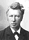 | Jacobus Henricus van 't Hoff e  (1852–1911) | objev termodynamických zákonů, chemické rovnováhy, objev osmotického tlaku
1903 | 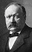 | Svante August Arrhenius e  (1859–1927) | teorie elektrolytické disociace = základ elektrochemie  → galvanické články, akumulátory, pokovování, elektro-lýza,...
1905 | 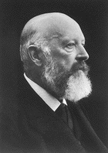 | Johann Friedrich Wilhelm Adolf von Baeyer e  (1835–1917) | první realizace průmyslové výroby přírodního barviva (indigo, alizarin, fluorescein), → barvářství, objev barbiturátů → medicína (nitrožilní narkózy)
1907 |  | Eduard Buchner e  (1860–1917) | objev enzymů a tím potvrzení platnosti fyzikálních a chemických zákonů i pro děje v živých organismech = základ biochemie
1908 | 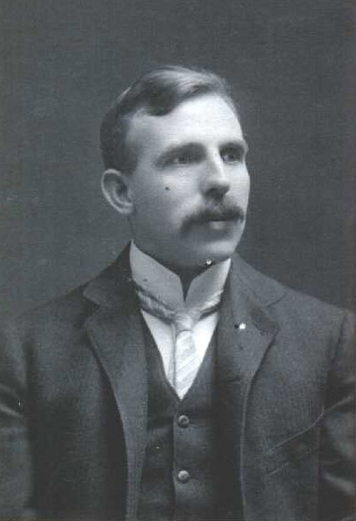 | Ernest Rutherford e  (1871–1937) | objev samovolné přeměny jednoho prvku v jiný → teorie radioaktivního rozpadu
1909 | 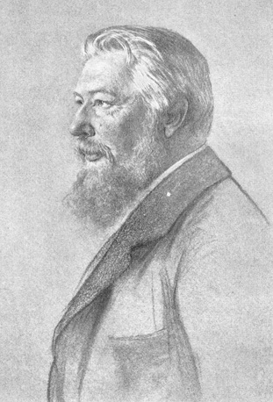 | Friedrich Wilhelm Ostwald e  (1853–1932) | objev katalýzy → nové výrobní postupy
1911 | 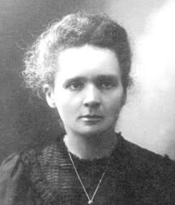 | Marie Curie-Skłodowska e  (1867–1934) | objev radioaktivity → základ radiochemie
1927 | 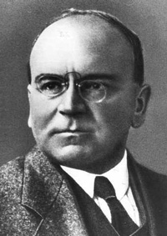 | Heinrich Otto Wieland e  (1877–1957) | objasnění struktury žlučových kyselin a cholesterolu → výroba pohlavních hormonů (→ antikoncepční prostředky, léčba neplodnosti,...), výroba kortizonu (lék proti revma)
1928 | 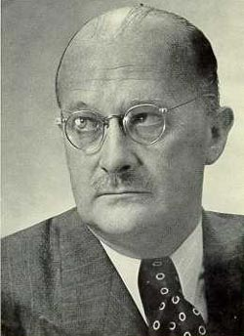 | Adolf Otto Reinhold Windaus e e  (1876–1959) | základy chemie vitamínů (vysvětlil vznik vitamínu D v kůži vlivem UV záření, umožnil výrobu vitamínu D, získal řadu poznatků o vitamínech B1, B2, B3)
1930 | 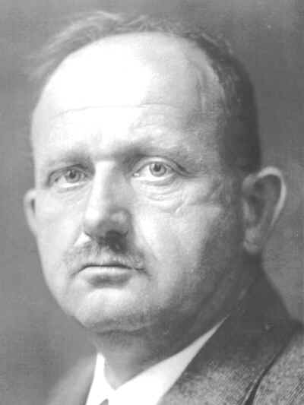 | Hans Fischer e e  (1881–1945) | syntéza heminu, chemie krevních a rostlinných barviv
1932 | 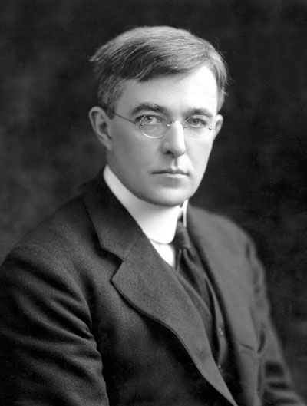 | Irving Langmuir e e  (1881–1957) | chemie povrchů → žárovka plněná plynem, svařování kovů s vysokým bodem tání,...
1935 | 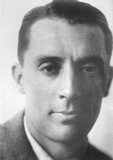  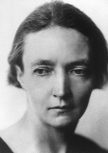 | Jean Frédéric Joliot-Curie e  (1900–1958)  Irène Joliot-Curie e  (1897–1956) | objev umělé radioaktivity. I. Joliot-Curie: zjistila, že štěpení uranu je doprovázeno uvolňováním velkého množství energie → jaderné elektrárny
1937 | 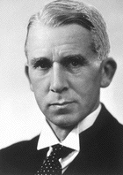 | Sir Walter Norman Haworth e e  (1883–1950) | výroba vitamínu C
1937 | 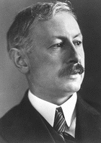 | Paul Karre e  (1889–1971) | izolace vitamínu A, výzkum vitamínu C, B2
1938 | 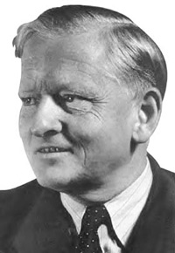 | Richard Kuhn e e  (1900–1967) | objev karotenu (= provitamín vitamínu A) v mrkvi, zjistil význam karotenu jako růstového faktoru. Výzkumy vitamínu B2 a B6.
1939 | 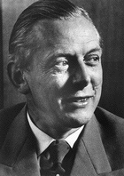 | Adolf Friedrich Johann Butenandt e e  (1903–1995) | práce o pohlavních hormonech: izolace progesteronu, objev estranu a estriolu → výroba pohlavních hormonů
1943 | 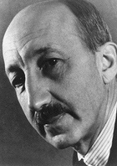 | George Charles de Hevesy e e  (1885–1966) | rozpracování metody radioaktivního značení (jedna ze základních detekčních metod v molekulární biologii, důležitá metoda v chemii pro určení mechanismu reakce,...)
1945 | 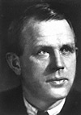 | Artturi Ilmari Virtanen e e  (1895–1973) | objev nové metody konzervování zeleného krmiva – silážování
1947 | 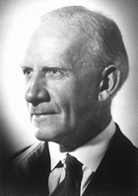 | Sir Robert Robinson e e  (1886–1975) | výzkum biologicky důležitých látek. Izoloval: kokain, chinin, kofein → poznatky pro medicínu. Přispěl k syntéze ženských pohlavních hormonů. Přispěl k poznání struktury penicilínu
1952 | 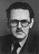  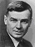 | Archer John Porter Martin e  (1910–2002)  Richard Laurence Millington Synge  1914–1994) | objev rozdělovací chromatografie a rozpracování řady dalších metod oddělování chemických látek
1953 | 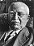 | Hermann Staudinger e  (1881–1965) | rozpracování rentgenové strukturní analýzy (nejdůležitější metoda studia struktury molekul), vysvětlení vzniku makromolekul → výroba plastických hmot
1959 | 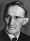 | Jaroslav Heyrovsky e  (1890–1967) | vypracování speciální elektrochemické metody - polarografie
1965 | 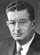 | Robert Burns Woodward e  (1917-1979) | úspěchy v organické syntéze
1966 | 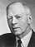 | Robert S. Mulliken e  (1896-1986) | práce ohledně chemických vazeb a elektronické struktury molekul
1971 | 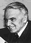 | Gerhard Herzberg e  (1904) | příspěvky k elektronické struktuře a geometrii molekul, obzvláště volní radikálové
1974 | 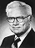 | Paul J. Flory e  (1910-1985) | základní práce (teoretická a experimentální) ve fyzikální chemii makromolekul
1983 | 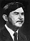 | Henry Taube e  (1915) | práce na mechanismech elektronových převodových reakcí
1990 |  | Elias James Corey e  (1928) | vývoj teorie a metodologie organické syntézy
1994 | 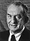 | George A. Olah e  (1927) | příspěvek k chemii uhlíku a jeho sloučenin
1999 |  | Ahmed H. Zewail e  (1946) | studia přechodu stavy používání chemických reakcí femtosecond spektroskopii

Další přehled laureátů Nobelovy ceny pro zájemce je na adrese:
http://nobelprize.org/chemistry/laureates/index.html

Obory chemie

Dnes se chemie řadí na celou řadu dílčích disciplín, protože pro obsažnost lidského vědění již není v silách jednotlivce obsáhnout veškeré chemické znalosti a dostatečně erudovaně je využívat. Protože řada oborů se překrývá (např. bioorganická chemie, biofyzikální chemie,…), jsou uvedeny jen některé.

Obecná chemie vytváří společnou teoretickou základnu všech chemických disciplín. Obsah a zaměření obecné chemie chápou různí autoři různě. Především sem řadí poznatky o stavbě atomu a chemické vazbě. Obecná chemie se ve značné míře překrývá s fyzikální chemií.
Podle druhu zkoumaných sloučenin můžeme chemii rozdělit na:
anorganická chemie – studuje vznik, složení, strukturu a chemické reakce prvků a sloučenin s výjimkou převážné většiny sloučenin uhlíku
organická chemie – studuje vznik, složení, strukturu a chemické reakce většiny sloučenin uhlíku
Z dalších chemických disciplín jsou významné např.:
Fyzikální chemie – studuje strukturu látek, kinetickou a energetickou stránku chemických dějů a rovnováh
Biochemie – zabývá se chemickými ději v živých organismech
Analytická chemie – studuje složení látek
Makromolekulární chemie – věda o vzniku, chování a struktuře přírodních i syntetických makromolekulárních sloučenin
Chemie koordinačních sloučenin – věda o složení, struktuře a stabilitě koordinačních sloučenin
Chemie organokovových látek – v této disciplíně nejvýrazněji splývá anorganická a organická chemie
Chemie koloidního stavu – věda o povaze a vlastnostech koloidních disperzních soustav a povrchových jevech
Geochemie – zabývá se složením Země, reakcí v zemské kůře a na ní, souvislost s geologickými procesy (vznik a chemické vlastnosti hornin), historii prvků
Jaderná chemie – studuje přeměny prvků na jiné prvky (samovolné i vyvolané ozařováním), některé problematiky jaderné chemie jsou předmětem zájmu také obecné a fyzikální chemie a jaderné fyziky
Agrochemie – zabývá se chemickými problémy zemědělské výroby
Chemická technologie – zabývá se způsoby a postupy chemické výroby
Biotechnologie – zabývá se biologickými a biochemickými způsoby výroby
Chemické inženýrství – věda o technice operací společných mnoha výrobám chemických sloučenin

J. Klikorka a kol., Obecná a anorganická chemie, SNTL, Praha 1989
Přehled středoškolské chemie, SPN, Praha 1999
Budiš, Haminger, Herman, Marečková: Stručný přehled historie chemie, PdF MU, Brno 1996
Člověk, obrazová encyklopedie lidstva, Knižní klub, Praha 2005
Země, obrazová encyklopedie lidstva, Knižní klub, Praha 2004

e
http://nobelprize.org/chemistry/laureates/1901/index.html
http://en.wikipedia.org/wiki/Arrhenius
http://en.wikipedia.org/wiki/Adolf_von_Baeyer
http://www.nobel.se/chemistry/laureates/1907/buchner-bio.html
http://en.wikipedia.org/wiki/Ernest_Rutherford%2C_1st_Baron_Rutherford_of_Nelson
http://en.wikipedia.org/wiki/Wilhelm_Ostwald
http://en.wikipedia.org/wiki/Maria_Sk%C5%82odowska
http://en.wikipedia.org/wiki/Heinrich_Otto_Wieland
http://nobelprize.org/chemistry/laureates/1928/windaus-bio.html
http://en.wikipedia.org/wiki/Adolf_Windaus
http://www.ch.tum.de/oc1/History/HansFischer.htm
http://en.wikipedia.org/wiki/Hans_Fischer
http://osulibrary.oregonstate.edu/specialcollections/coll/pauling/bond/pictures/portrait-langmuir.html
http://en.wikipedia.org/wiki/Irving_Langmuir
http://en.wikipedia.org/wiki/Fr%C3%A9d%C3%A9ric_Joliot-Curie
http://en.wikipedia.org/wiki/Ir%C3%A8ne_Joliot-Curie
http://nobelprize.org/chemistry/laureates/1937/haworth-bio.html
http://en.wikipedia.org/wiki/Walter_Haworth
http://nobelprize.org/chemistry/laureates/1937/karrer-bio.html
http://www.nobelpreis.org/chemie/images/kuhn.jpg
http://en.wikipedia.org/wiki/Richard_Kuhn
http://nobelprize.org/chemistry/laureates/1939/butenandt-bio.html
http://en.wikipedia.org/wiki/Adolf_Butenandt
http://nobelprize.org/chemistry/laureates/1943/hevesy-bio.html
http://en.wikipedia.org/wiki/George_de_Hevesy
http://nobelprize.org/chemistry/laureates/1945/index.html
http://en.wikipedia.org/wiki/Artturi_Ilmari_Virtanen
http://nobelprize.org/chemistry/laureates/1947/robinson-bio.html
http://en.wikipedia.org/wiki/Robert_Robinson_%28scientist%29
http://nobelprize.org/chemistry/laureates/1952/index.html
http://nobelprize.org/chemistry/laureates/1953/index.html
http://nobelprize.org/chemistry/laureates/1959/index.html
http://nobelprize.org/chemistry/laureates/1965/
http://nobelprize.org/chemistry/laureates/1966/
http://nobelprize.org/chemistry/laureates/1971/
http://nobelprize.org/chemistry/laureates/1974/
http://nobelprize.org/chemistry/laureates/1983/
http://nobelprize.org/chemistry/laureates/1990/
http://nobelprize.org/chemistry/laureates/1994/
http://nobelprize.org/chemistry/laureates/1999/

Stavba hmoty

Dříve než se dostaneme k výkladu o vlastnostech látek a jejich chemických přeměnách, musíme porozumět jejich stavbě. Proto se nejprve zmíníme o elementárních neboli fundamentálních částicích a o současném pohledu na stavbu hmoty. Pod pojmem „fundamentální částice“ rozumíme objekty, o kterých se podle současného stavu vědomostí předpokládá, že jsou již dále nedělitelné. Je však nutno si uvědomit, že takto definovaný pojem mění svůj význam, protože lidské vědění se rozšiřuje a u řady částic, které dříve byly pokládány za fundamentální, byla později prokázána vnitřní struktura.

Dualismus vlna-částice

Hmota je obvykle definována jako to, čím je tvořen nám známý vesmír. Existují dva projevy hmoty:
- látka (tvořená částicemi)
- pole (projevující se jako vlnění).
Klasická fyzika mezi částicemi a vlněním důsledně rozlišovala. Částicí se rozuměl hmotný útvar nenulové velikosti, který je možno přesně lokalizovat v prostoru. Vlněním bylo označováno šíření vzruchu (energie) v jakémkoli hmotném prostředí.
Experimenty však ukázaly, že u makroobjektů sice můžeme v dimenzích našeho světa přisoudit každému objektu pouze jeden charakter (buď částicový, nebo vlnový), avšak u mikroobjektů je nutné připustit dvojakost (dualismus) chování vlna-částice. V moderní fyzice (přinejmenším při popisu mikrosvěta) jsou látka a pole dva navzájem spjaté „projevy“ či „formy“ hmoty.

Fundamentální částice vystupují také jako kvanta (nejmenší nedělitelné částice) jistých polí, nemají proto čistě korpuskulární (částicovou) povahu. Pole naopak nemají plnou kontinualitu a strukturují se na jednotlivá kvanta (fotony, gravitony) neboli částice.
Skutečnost, že na každý hmotný objekt (částici i pole) je možné se dívat buď jako na částici, nebo jako na vlnu nazýváme korpuskulárně-vlnový dualismus (neboli dualismus vlna-částice).

Příklad:
Již od přelomu 17.-18. stol. má lidstvo experimentální důkazy toho, že elektromagnetické záření, jehož nejznámějším projevem je světlo, má dualistický charakter. Newton vysvětloval světlo jako proud částic, zatímco Huygens jako příčné vlnění. Dnes přijímáme dualistickou teorii. Částicí světla je foton (částicový charakter se projevuje při interakci světla s mikročásticemi – p⁺, n⁰, e⁻). Vlnový charakter světla se projevuje (jako ohyb nebo interference záření) při interakci světla s makrosoustavami (hranol, mřížka, štěrbina apod.).

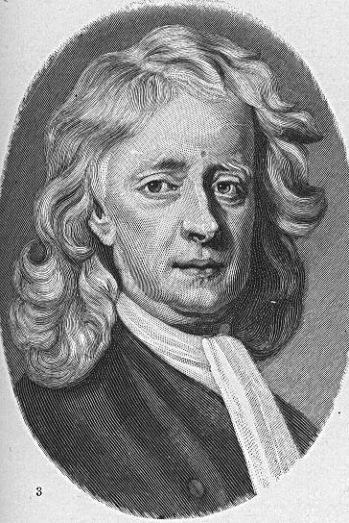 Sir Isaac Newton (1642-1727) e | 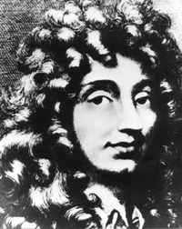 Christian Huygens (1629-1695) e

Složení hmoty

Následuje zjednodušený model složení hmoty (šipka znamená „dělí se na“, podsunutý řádek znamená „předcházející se skládá z“). Charakteristika částic (kromě molekul a iontů, kterými se budeme zabývat zvlášť a podrobněji) bude podána v následujícím textu této kapitoly:
- hmota:
  - látka:
    - molekuly, ionty:
      - atomy:
        - baryony (patří k nim proton a neutron) a mezony
          - kvarky
        - elektrony, neutrina a leptony
  - pole:
    - fotony
    - gravitony
    - gluony
    - bosony W⁺, W– a Z⁰

Vlastnosti hmoty

Dvě základní vlastnosti hmoty jsou setrvačnost a energie.
Setrvačnost je snaha hmotných těles (tj. těles s hmotností) setrvat v klidu nebo v rovnoměrném přímočarém pohybu v případě, že na těleso nepůsobí žádná síla (nebo síly působící na těleso jsou v rovnováze).
Energie je schopnost hmoty konat práci, tj. působit silou po dráze.

Základní pojmy

Hmotnost částice

Mluvíme-li o hmotnosti částic, máme obvykle na mysli tzv. klidovou hmotnost, tj. hmotnost částice, která je vůči zvolené vztažné soustavě v klidu (má nulovou rychlost). Částice, která se pohybuje, má hmotnost větší než klidovou. Hmotnost částice závisí na její rychlosti dle vzorce
$m=\frac{m_{0}}{\sqrt{1−\frac{v^{2}}{c^{2}}}}$ , kde
m hmotnost částice pohybující se v dané vztažné soustavě rychlostí v,
m₀ klidová hmotnost,
v rychlost částice ve zvolené vztažné soustavě,
c rychlost světla ve vakuu (c = 2,9979 · 10⁸ m s^{–1}).

Někdy se hmotnost fundamentálních částic udává v násobcích klidové hmotnosti elektronu, někdy v násobcích atomové hmotnostní jednotky u, někdy také pomocí jejich energie (viz dále).

Energie

U fundamentálních částic nás bude zajímat hlavně jejich kinetická energie, tj. energie spojená s jejich pohybem, popř. klidová energie. Energie fundamentálních částic je poměrně malá, proto se často udává v jednotkách nazvaných elektronvolt (eV). Energie 1 eV je energie, kterou získá částice s nábojem rovným náboji jednoho elektronu při urychlení potenciálovým rozdílem 1 V, z toho plyne, že 1 eV=1,602 010 · 10⁻¹⁹ J, neboť
E = e ·U = (1,602 010 · 10⁻¹⁹ · 1) J = 1,602 010 · 10⁻¹⁹ J (= 1 eV).

Elektrický náboj, nábojové číslo

Fundamentální částice mohou mít kladný, záporný nebo nulový elektrický náboj. Elektrický náboj je vhodné vyjadřovat v násobcích tzv. fundamentálního elektrického náboje (absolutní hodnota elektrického náboje elektronu), jehož hodnota je
e = 1,602 10 · 10⁻¹⁹ C.
Elektrický náboj je kvantován, tj. pro částice schopné samostatné existence nabývá pouze diskrétních hodnot (celočíselných násobků náboje elektronu), a platí pro něj zákon zachování elektrického náboje.

Násobky fundamentálního elektrického náboje nazýváme nábojová čísla.
Např.: Ion Na⁺ s nábojem +1,60210 · 10⁻¹⁹ C má nábojové číslo +1,
ion Ba²⁺ s nábojem +2·1,60210 · 10⁻¹⁹ C = 3,2042 · 10^{–19} C má nábojové číslo +2,
ion F– s nábojem –1,60210 · 10⁻¹⁹ C má nábojové číslo –1 apod.

Spin

Spin je vlastní moment hybnosti. Jde o ryze kvantovou vlastnost fundamentálních částic, která nemá analogii v makrosvětě. Jednotkou velikosti spinu je redukovaná Planckova konstanta $\frac{h}{\text{2π}}$ = 1,05450 · 10⁻³⁴ J s = ħ.
Spin je kvantován a nabývá celočíselných nebo poločíselných násobků ħ. Tato vlastnost rozděluje částice na bosony (celočíselný spin) a fermiony (polovinový spin), viz dále. Spin často zapisujeme pomocí spinového kvantového čísla (udává kterému násobku ħ je spin roven). Podle hodnoty spinového kvantového čísla dělíme částice na bosony (spinové kvantové číslo je celé číslo) a fermiony (spinové kvantové číslo má polovinovou hodnotu, např. + ½, +${{}^{3}}/2$, – ½, – ${{}^{3}}/2$).
Existence spinu byla poprvé prokázána u elektronu. Spin získal název na základě představy, že elektron se otáčí kolem vlastní osy (angl. spin = točit se, vrtět se), ale tato představa je nesprávná.

Střední doba života

Fundamentální částice se dříve nebo později rozpadají (mění) na jiné částice. Doba života různých částic je různá. Protože i jednotlivé částice stejného druhu (např. elektrony) mají dobu života různou (tj. každý elektron existuje jinak dlouho dobu), pracujeme obvykle s průměrnou, neboli střední dobou života. Střední doba života pro částice různých druhů je různá, může se lišit až o několik řádů.
Podle střední doby života např. dělíme leptony a kvarky (viz dále) do tří tzv. generací.

Základní představa o stavbě látek

Veškeré látky v našem běžném okolí jsou složeny z atomů. Ty mohou, ale nemusejí být spojeny do větších celků – molekul; jak atomy, tak i molekuly mohou být buď elektricky neutrální, nebo mohou nést elektrický náboj a existovat tak ve formě tzv. iontů. Atomy mají svoji vnitřní strukturu. Jsou složeny z tzv. jádra (obsahujícího nukleony, které dělíme na protony a neutrony) a obalu (obsahujcího elektrony, patřící mezi tzv. leptony). Protony i neutrony jsou složeny z trojic tzv. kvarků. Donedávna byly kvarky a elektrony pokládány za tzv. fundamentální částice. V současnosti se uvažuje o tom, že také kvarky i leptony by mohly mít vnitřní strukturu a že by tedy fundamentálními částicemi nebyly.
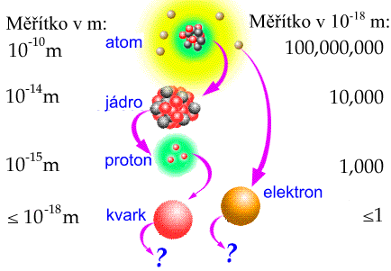
Obr. 1: Struktura atomu a přibližné rozměry uvažovaných částic.

Do učebnic pro základní školy zatím výklad o fundamentálních částicích nepronikl, resp. končí na úrovni protonu, neutronu a elektronu. Jejich základní vlastnosti jsou následující:

částice |  | klidová hmotnost (kg) | elektrický náboj (C)
název | symbol | klidová hmotnost (kg) | elektrický náboj (C)
proton | p | 1,6726231 · 10^{–27} | + 1,6021017733 · 10⁻¹⁹
neutron | n | 1,6749286 · 10^{–27} | 0
elektron | e | 9,1093897 · 10^{–31} | – 1,6021017733 · 10⁻¹⁹

Fundamentální částice

Klasifikace fundamentálních částic

Leptony
Termín „lepton“ má historický původ, ale nevystihuje správně skutečnost. Slovo „lepton“ pochází z řečtiny a znamená lehký. Po zavedení tohoto pojmu byl však objeven tauon (neboli částice τ), který je téměř dvakrát tak těžký než proton, ale také patří k leptonům.

Leptony existují ve třech generacích:
1. generace: Jsou ve světě kolem nás, mají dlouhou střední dobu života.
2. generace: Jsou v kosmickém záření, lze je připravit v laboratoři, ale jejich střední délka života je krátká.
3. generace: Tyto částice dnes lze připravit pouze v urychlovačích a mají extrémně krátkou střední dobu života. Předpokládá se, že v přírodě byly přítomny při Velkém třesku (v době vzniku vesmíru). Ovlivnily další vývoj vesmíru a pak zanikly.

Známe 12 leptonů: 3 částice (elektron, mion a tauon), 3 odpovídající neutrina, a 6 jejich antičástic (3 k částicím a 3 k neutrinům). Antičástice mají stejnou hmotnost jako částice. Hmotnost neutrin, je-li nenulová, je velmi malá.

Leptony
 |  | 1. generace | 2. generace | 3. generace
částice |  | elektron (negatron) | mion | tauon
symbol |  | e– | μ– | τ–
hmotnost | MeV | 0,511 | 105,7 | 1777
hmotnost | m_{e} | 1 | 207 | 3484
náboj |  | – 1,602 · 10⁻¹⁹C | – 1,602 · 10⁻¹⁹C | – 1,602 · 10⁻¹⁹C
střední doba života |  | 5.3 · 10²¹ roku | 2 · 10⁻⁶ s | 3 ·10⁻¹³ s
rok objevu |  | 1897 | 1937 | 1977
objevitel |  | J. J. Thomson | C. Anderson | M. Perl
antičástice |  | antielektron (pozitron) | antimion | antitauon
symbol |  | e⁺ | μ⁺ | τ⁺
náboj |  | + 1,602 · 10⁻¹⁹C | + 1,602 · 10⁻¹⁹C | + 1,602 · 10⁻¹⁹C
neutrino |  | elektronové | mionové | tauonové
symbol |  | ν_{e} | ν_{μ} | ν_{τ}
náboj |  | 0 | 0 | 0
antineutrino |  | elektronové | mionové | tauonové
symbol |  | $$\overline{νe}$$ | $$\overline{νμ}$$ | $$\overline{ντ}$$
náboj |  | 0 | 0 | 0

Leptony mají polovinový spin (patří tedy k fermionům), mohou se vyskytovat samostatně. Vlastnosti leptonů vůči interakcím:
podléhají: | částice, antičástice | neutrina, antineutrina
elektromagnetické interakci | ano | ne
slabé interakci | ano | ano
silné interakci | ne | ne
gravitační interakci | ano | ano

Kvarky
Na konci 50. a v průběhu 60. let se fyzikové pokoušeli vysvětlit podstatu silné interakce i chování tzv. těžkých částic (hadronů). Název pochází z řeckého „hadros“, což znamená „těžký, silný“. Tyto částice podléhají na rozdíl od leptonů působení silné interakce. Nejznámějšími hadrony jsou částice tvořící atomové jádro – proton a neutron, které nazýváme souhrnně nukleony.
Tyto snahy vyústily v kvarkový model navržený nezávisle M. Gell-Mannem a G. Zweigem v roce 1964. Podle tohoto modelu předpokládáme, že hadrony jsou tvořeny některými z šestice kvarků a šestice antikvarků. V roce 1969 bylo experimentálně potvrzeno, že se protony skutečně skládají z elementárnějších komponent – kvarků d a u.
Pro pojmenování kvarků byl Gell-Mann inspirován románem Jamese Joyce „Smuteční hostina na počest Finnegana“. Hrdina románu vidí ve snu racky, kteří při letu za lodí křičí: „Tři kvarky pro pana Marka“. Toto podivné slovo se v románu již nikde jinde nevyskytuje.

Sám Gell-Mann znal pouze 1. a 2. generaci kvarků. Vymyslel pro ně nejen jména, ale přiřadil jim i jejich „obrázky“:

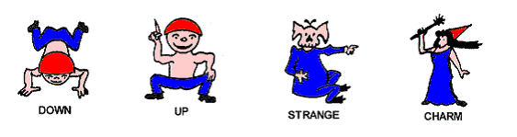
Podobně jako leptony řadíme kvarky do generací. První generaci tvoří kvarky (d, u) běžně se vyskytující v přírodě a jejich antikvarky. Druhou generaci (s, c) nacházíme v částicích kosmického záření a třetí generaci (b, t) lze připravit uměle na urychlovačích. Předpokládá se, že tyto částice existovaly při vysoce energetických procesech krátce po vzniku Vesmíru. Základní vlastnosti kvarků jsou shrnuty v následující tabulce:

generace | kvark | název |  | spin | baryonové číslo | náboj | hmotnost | rok objevu
generace | kvark | anglický | český
1. | d | down | dolů | 1/2 | 1/3 | – 1/3 | 7 MeV | 1969
1. | u | up | nahoru | 1/2 | 1/3 | + 2/3 | 5 MeV | 1969
2. | s | strange | podivný | 1/2 | 1/3 | – 1/3 | 150 MeV | 1969
2. | c | charm | půvabný | 1/2 | 1/3 | + 2/3 | 1,4 GeV | 1974
3. | b | beauty (bottom) | krásný (spodní) | 1/2 | 1/3 | – 1/3 | 4,3 GeV | 1976
3. | t | truth  (top) | pravdivý (horní) | 1/2 | 1/3 | + 2/3 | 176 GeV | 1994

Kvarky i jejich antikvarky mají polovinový spin (jsou to fermiony), podléhají všem čtyřem interakcím.
Kvarky jsou velmi malé (tisícina velikosti protonu).
Z kvarků lze vytvořit hadrony, které dále klasifikujeme na dvě skupiny částic:
- mezony: jsou složeny z jednoho kvarku a jednoho antikvarku (mezony mají nulový celkový elektrický náboj)
- baryony: jsou složeny ze tří kvarků (k nejznámějším baryonům patří proton a neutron)

částice | proton | neutron
symbol | p⁺ | n⁰
hmotnost | 1,6726231 · 10^{–27} kg | 1,6749286 · 10^{–27} kg
náboj | + 1,6021017733 · 10⁻¹⁹C | 0
spinové kvantové číslo | 1/2 nebo – 1/2 | 1/2 nebo – 1/2.
poločas rozpadu | přes 10³⁵ roku | 15 minut
skládá se z kvarků | uud | ddu
antičástice | antiproton | antineutron
symbol | p– | n⁰
náboj | – 1,6021017733 · 10⁻¹⁹C | 0

Higgsovy částice
Experimentálně nebyly do roku 2006 objeveny, jsou pouze teoreticky předpovězeny. Jejich spin je nulový. Předpokládá se, že Higgovy částice měly význam v počáteční fázi vesmíru, souvisí se slabou interakcí (pole).

Intermediální částice
Zprostředkovávají interakce (pole). Odpovídající antičástice k nim neexistují.

interakce | zprostředkující částice | na co působí | dosah | význam interakce
elektromagnetická | foton | na elektricky nabité částice  (p⁺, e–) | $$∞$$ | elektřina, světlo
slabá | W⁺, W–, Z⁰ | leptony, hadrony | srovnatelný s rozměry atomového jádra | řídí rozpad
silná | 8 druhů gluonů | hadrony | srovnatelný s rozměry atomového jádra | poutá k sobě protony a neutrony v jádře, drží pohromadě kvarky
gravitační | graviton | všechny částice | $$∞$$ | určuje strukturu vesmíru (pohyby planet, tvar galaxií)

Jiná klasifikace fundamentálních částic:

Fermiony – mají poločíselné spinové kvantové číslo. Mezi fermiony patří všechny leptony a kvarky a všechny baryony. Fermiony splňují Pauliho vylučovací princip.
Bosony – mají celočíselné spinové kvantové číslo. Bosony nesplňují Pauliho vylučovací princip. Mezi bosony patří
- částice zprostředkovavájící fundamentální interakce (foton, W⁺, W–, Z⁰, gluony, graviton)
- složené částice tvořené sudým počtem fermionů (např. mezony, tvořené dvojicí kvarků)

Jádro atomu může být jak fermion, tak boson – podle toho, je-li celkový počet protonů a neutronů v jádře lichý (fermion) nebo sudý (boson). Takto lze vysvětlit zvláštní chování helia při velmi nízkých teplotách, kdy se stává supratekutým (což kromě jiného znamená, že má téměř nulovou viskozitu), protože jádra helia jsou bosony a mohou tak zaujímat stejné stavy („procházet skrz sebe“).

Heisenbergův princip neurčitosti

Tento princip (formulovaný v roce 1927) je jedním ze základních kamenů kvantové mechaniky. Lze jej stručně popsat slovy:

Pokusíme-li se popsat dynamický stav kvantové částice prostředky klasické mechaniky, pak přesnost takového popisu je a musí být omezená. Říkáme, že klasický stav takové částice se nám jeví jako špatně definovaný.

Platí $\text{Δx }Δp≥\frac{h}{\text{4π}}$
Δ x nepřesnost určení polohy
Δ p nepřesnost určení hybnosti
h Planckova konstanta (h = 6,626 · 10^{–34} J s)
Slovy: S libovolnou přesností nelze určit současně polohu a hybnost částice.

Podobně platí $\text{ΔE Δt}≥\frac{h}{\text{4π}}$
Δ E nepřesnost určení energie
Δ t nepřesnost určení časového okamžiku
h Planckova konstanta (h = 6,626 · 10^{–34} J s)

Slovy: V daném okamžiku nemůžeme přesně znát energii částice.

Arbatského princip určitosti

V roce 2005 D. A. Arbatsky zobecnil závěry principu neurčitosti a vyslovil princip určitosti, který se ukázal být obecnější a základnější než Heisenbergův princip neurčitosti. Princip neurčitosti lze formulovat:
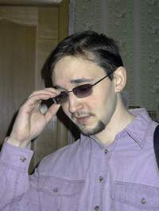
Dmitry A. Arbatsky e

Pokud popisujeme dynamický stav kvantové částice prostředky kvantové mechaniky, pak kvantový stav této částice je velmi dobře definován.

Arbatsky zavádí větší počet nerovnic (popisujících stav částice) než Heisenberg. Podrobnosti nalezne čtenář na originálních stránkách: http://daarb.narod.ru/tcp-eng.html. Podle Arbatského je Heisenbergův princip neurčitosti jen jedním z důsledků principu určitosti.

J. Klikorka a kol., Obecná a anorganická chemie, SNTL, Praha 1989
Všeobecná encyklopedie Diderot, Nakladatelský dům OP, Praha 1997

http://hp.ujf.cas.cz/~wagner/prednasky/tresk/slozeni.html (cit. 14.6.2006).
http://www.physics.muni.cz/~blazkova/dp/Kap1.htm (cit. 14.6.2006).
http://www.aldebaran.cz/astrofyzika/interakce/particles.html(cit. 14.6.2006).
http://prola.aps.org/abstract/PRD/v12/i9/p2582_1(cit. 14.6.2006).
http://cs.wikipedia.org/wiki/Hmota(cit. 14.6.2006).
http://en.wikipedia.org/wiki/Uncertainty_principle(cit. 14.6.2006).
http://daarb.narod.ru/tcp-eng.html (aktualizováno v březnu 2006. citováno 14. 6. 2006)
http://cs.wikipedia.org/wiki/Energie (aktualizace 21. 5. 2006., cit. 14. 6. 2006).
http://cs.wikipedia.org/wiki/Setrva%C4%8Dnost (aktualizace 15. 5. 2005., cit. 14. 6. 2006)

e:
http://utopia.utexas.edu/project/portraits/index.html?img=293
http://www.tiszaparti-szolnok.sulinet.hu/Sulinetverseny/12b2001/Uses/Rombol/Huygens.htm
http://wave.front.ru/index-eng.html

Základní chemické zákony

Otázka, které přírodní (např. chemické) zákony by měly být považovány za základní, je diskutabilní. Zde za „základní“ pokládáme zákony, které stály u zrodu chemie jako samostatného vědního oboru a byly vysloveny v průběhu 18.-19. století. Periodický zákon, který také patří k základním chemickým zákonům, bude diskutován později samostatně.
Dnešní představy o složení a podstatě hmoty, s nimiž pracuje fyzika i chemie, vyšly z klasické atomové teorie. Podkladem k vybudování této teorie bylo několik obecně platných, empiricky zjištěných zákonů, týkajících se chemických přeměn. S rozvojem lidských znalostí o stavbě hmoty byly upřesněny i znalosti o podmínkách platnosti těchto zákonů. Tyto podmínky jsou zde diskutovány současně s vysvětlováním příslušných zákonů.

Zákon zachování hmotnosti
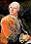
Michail Vasiljevič Lomonosov
(1711-1765) e
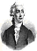
Antoine Lavoisier
(1743-1794) e
Nutno poznamenat, že starší literatura neodlišovala mezi hmotou a hmotností. Dnes víme, že oba pojmy je nutno odlišovat a že hmotnost je jedním z projevů hmoty (hmota má dva projevy, a to hmotnost a energii).
Zákon zachování hmotnosti vyjádřil poprvé ruský přírodovědec M. V. Lomonosov (1784) slovy: „Ubude-li kde nějaké hmoty, přibude jí na jiném místě.“ Nezničitelnost hmoty (resp. hmotnosti) doložil pokusem, při němž žíhal olovo se vzduchem v zatavené skleněné nádobce. Hmotnost nádobky se žíháním nezměnila, ačkoli v ní ubylo „vzduchu“. Spotřeba „vzduchu“ na sloučení s olovem se projevila prudkým vniknutím vzduchu do nádobky po jejím otevření.
Platnost principu zachování hmotnosti seznal nezávisle na M. V. Lomonosovovi také A. L. Lavoisier (1774) na podkladě vlastních pokusů, při nichž objasnil zároveň podstatu okysličování. Zjištěním, že se celková hmota (resp. hmotnost) reagujících látek nemění, bylo definitivně vyvráceno tehdejší flogistické nazírání na chemické reakce, které vycházelo z mylného výkladu oxidačních a redukčních dějů za účasti plynů a běžně připouštělo při chemických dějích ztrátu i zisk na hmotě (hmotnosti).

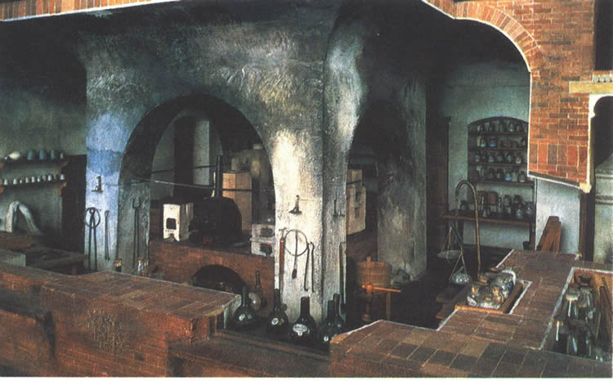  a | 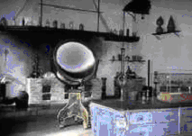  b
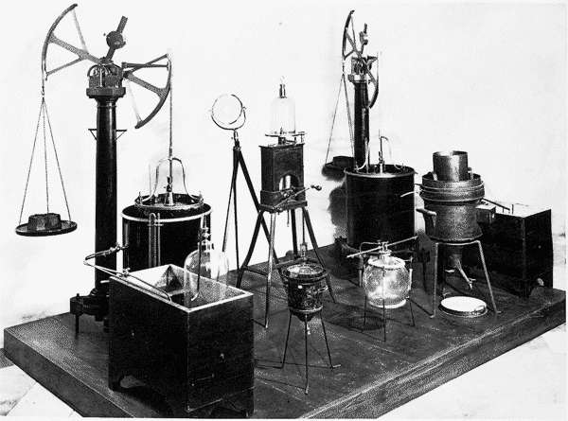
c
Obr. 2: a) chemická laboratoř M. V. Lomonosovova e, b) replika chemické laboratoře A. L. Lavoisiera e, c) laboratorní pomůcky A. L. Lavoisiera e

Ze zákona zachování hmotnosti vyplývá mimo jiné také skutečnost důležitá pro chemii:

Součet hmotností všech látek do reakce vstupujících je roven součtu hmotností všech reakčních produktů.

Příklad:
látky do reakce vstupující |  |  |  | produkty
2 H₂ | + | O₂ | → | 2 H₂O
2 · 2 g | + | 2 · 16 g | = | 2 · 18 g
 | 36 g |  | = | 36 g

Poznámka: Dnes víme, že zákon zachování hmotnosti neplatí přesně (viz spojený zákon zachování hmotnosti a energie). Měřitelné odchylky nastávají zejména u jaderných dějů.

Zákon zachování energie
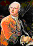
Michail Vasiljevič Lomonosov
(1711-1765) e
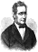
Julius Robert von Mayer
(1814-1878) e

Zákon zachování energie je obdobou zákona zachování hmotnosti. Také tento zákon, vyslovený M. V. Lomonosovem (1748) a J. R. Mayerem (1842), ve formě postulátu, že „Z ničeho nelze energii vytvořit ani ji zničit“, neplatí přesně (viz spojený zákon zachování hmotnosti a energie, neboli zákon zachování hmoty).

Z tohoto zákona plyne pro chemii:

Energii nelze vytvořit ani ji nelze zničit.
Celková energie izolované soustavy je v průběhu chemické reakce konstantní.

Spojený zákon zachování hmotnosti a energie

Z Einsteinovy speciální teorie relativity (1905) plyne, že ani jeden z obou výše uvedených zákonů neplatí (a nemůže platit) přesně, přestože se dosud u žádné chemické reakce nepodařilo experimentálně prokázat odchylky od těchto zákonů. Tyto odchylky se znatelně projeví jen u dějů doprovázených velkými energetickými změnami (typickým příkladem jsou jaderné děje). Hmotnost i energie jsou dva různé projevy hmoty. Podle současných znalostí předpokládáme, že platí zákon zachování hmoty, neboli spojený zákon zachování hmotnosti a energie:
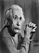
Albert Einstein
(1879-1955) e

Uvolní-li se při jakémkoli chemickém či fyzikálním ději energie ΔE, která ze soustavy unikne, zmenší se hmotnost soustavy o hodnotu Δm. Jest1iže se při takové přeměně naopak pohltí energie ΔE, vzroste hmotnost soustavy o hodnotu Δm.

Velikost obou veličin je spojena vztahem, který odvodil Einstein:
∆E = ∆m c²
∆E přírůstek energie soustavy
∆m přírůstek hmotnosti soustavy
c rychlost světla ve vakuu (c = 2,997 · 10⁸ m s^{–1})

Příklad:
Zjistěte, o kolik procent klesne hmotnost reakční soustavy při vzniku 1 mol produktu:
- u silně exotermické reakce H₂ + $\frac{1}{2}$ O₂ → H₂O
Při vzniku 1 mol H₂ touto reakcí se uvolní teplo 241826 J.
Řešení: $\text{Δm}=\frac{\text{ΔE}}{c^{2}}=\frac{\text{241826}}{({\text{2,997 9 · 10}}^{8})^{2}}={\text{2,69 · 10}}^{−\text{12}}\text{kg na 1 mol vzniklé vody}$
1 mol H₂O (tj. 18 g) ………0,018 kg ………100 %
úbytek 2,69 · 10^{–12} kg………x %
$$\text{x }=\frac{{\text{2,69·10}}^{−\text{12}}\text{kg}}{\text{0,018 kg}}\text{ 100 \% }={\text{1,49 · 10}}^{−8}\text{ \%}$$
- u jaderné fúze

Řešení:
 | součet hmotností reaktantů |  |  |  | skutečná hmotnost produktů
 | $${}_{1}^{2}{}H$$ | + | $${}_{1}^{2}{}H$$ | → | $${}_{2}^{4}{}\text{He}$$
1 mol | 2,0141 g |  | 2,0141 g |  | 4,0026 g
 | 4,0282 g

Δm = 4,028 2 – 4,002 6 = 0,025 6 g na 1 mol He
1 mol He ……………4,0026 kg ………100 %
úbytek 0,0256 kg………x %
$$\text{x }=\frac{{\text{0,025 6·10}}^{−3} \text{kg}}{{\text{4,028 2 ·10}}^{−3}\text{kg}}\text{ 100 \% }=\text{0,64 \%}$$

Z výsledků je zřejmé, že relativní změna hmotnosti (hmotnostní defekt) je podstatně větší u jaderných dějů než u klasické chemické reakce.

Hmotnostní úbytek (hmotnostní defekt)

Experimentálně bylo zjištěno, že hmotnost každého stabilního atomu jako celku je vždy o něco menší než prostý algebraický součet hmotností elementárních částic:

m(${}_{Z}^{A}{}X$) < Z m(${}_{1}^{1}{}p$) + (A – Z) m(${}_{0}^{1}{}n$) + Z m(${}_{−1}^{0}{}e$)
Z protonové číslo
A nukleonové číslo
m(${}_{Z}^{A}{}X$) hmotnost jednoho atomu prvku
m(${}_{1}^{1}{}p$) klidová hmotnost protonu
m(${}_{0}^{1}{}n$) klidová hmotnost neutronu
m(${}_{−1}^{0}{}e$) klidová hmotnost elektronu

Úbytek hmotnosti má hodnotu ∆m:
∆m(${}_{Z}^{A}{}X$) = Z m(${}_{1}^{1}{}p$) + (A – Z) m(${}_{0}^{1}{}n$) + Z m(${}_{−1}^{0}{}e$) – m(${}_{Z}^{A}{}X$)

Toto zjištění je v plném souladu se spojeným zákonem zachování hmotnosti a energie.

Příklad:
Experimentálně zjištěná hmotnost atomu ${}_{2}^{4}{}\text{He}$ je 6,64644 · 10^{–27} kg, klidové hmotnosti eleme-ntárních částic jsou:
m(${}_{1}^{1}{}p$) = 1,6726231 · 10^{–27} kg,
m(${}_{0}^{1}{}n$) = 1,6749286 · 10^{–27} kg,
m(${}_{−1}^{0}{}e$) = 9,1093897 · 10^{–31} kg.
Vypočítejte úbytek hmotnosti při vzniku atomu helia ${}_{2}^{4}{}\text{He}$ z nukleonů a elektronů.
Řešení:
Jeden atom ${}_{2}^{4}{}\text{He}$ obsahuje 2 protony, 2 neutrony a 2 elektrony.
Z = 2, A = 4
∆m(${}_{2}^{4}{}\text{He}$) = 2 m(${}_{1}^{1}{}p$) + (4 – 2) m(${}_{0}^{1}{}n$) + 2 m(${}_{−1}^{0}{}e$) – m(${}_{2}^{4}{}\text{He}$)
∆m(${}_{2}^{4}{}\text{He}$) = 2 · 1,6726231 · 10^{–27} + 2 · 1,6749286 · 10^{–27} + 2 · 9,1093897 · 10^{–31} – 6,64644 · 10^{–27}
∆m(${}_{2}^{4}{}\text{He}$) = 5,04853 · 10^{–29} kg

Slučovací zákony

Slučovací zákony patří k významným čistě chemickým obecným zákonům, ze kterých byla odvozena existence atomů a molekul.

Zákon stálých poměrů slučovacích (1. Daltonův)

Zákon stálých poměrů slučovacích poprvé formuloval J. L. Proust (1799). K témuž zákonu dospěl nezávisle na J. L. Proustovi ve stejné době také J. Dalton, proto tento zákon bývá též označován jako první zákon Daltonův. Byl odvozen na základě rozboru velikého počtu sloučenin, u nichž byl určován hmotnostní poměr prvků. První Daltonův zákon říká, že:
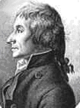
Joseph Louis Proust
(1754-1826) e
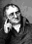
John Dalton
(1766-1844) e

Hmotnostní poměr prvků či součástí dané sloučeniny je vždy stejný a nezávislý na způsobu přípravy dané sloučeniny.

Např. bylo mnohokrát experimentálně ověřeno, že ve 100,00 g čisté přirozené vody je vždy přítomno 11,19 g vodíku a 88,81 g kyslíku, ve 100,00 g suchého chlorovodíku je vždy přítomno 2,76 g vodíku a 97,24 g chloru, ve 100,00 g oxidu měďnatého je vždy přítomno 79,90 g mědi a 20,10 g kyslíku apod.
Tento zákon později vedl ke zjištění, že sloučeniny se skládají z prvků, jejichž atomy mají vždy stejnou hmotnost a jejich množství v molekule je vždy stejné, dané stechiometrickými koeficienty.

Příklad:
H₂O | m (H) | : | m (O) |  |  | m (H) | : | m (OH)
 | 11,19 | : | 88,81 | /:11,19 |  | 1 | : | 17
 | 1 | : | 8

V době prvního formulování zákona byla ovšem za prvek pokládána směs izotopů tohoto prvku v takovém poměru, v jakém jsou v přírodě. Dnes musíme platnost zákona zvažovat opatrněji. Platí buď pro směs izotopů o přírodním složení, nebo musíme jednotlivé izotopově modifikované látky uvažovat zvlášť.

Příklad:
Na úrovni izotopů platí
¹H₂¹⁶O | m (¹H₂) | : | m (¹⁶O) |  | ²H₂¹⁶O | m (²H₂) | : | m (¹⁶O)
 | 2 · 1 | : | 16 |  |  | 2 · 2 | : | 16
 | 1 | : | 8 |  |  | 1 | : | 4
Obě látky (¹H₂¹⁶O i ²H₂¹⁶O) jsou voda, avšak poměr hmotnosti vodíku a kyslíku se v nich liší.

Zákon násobných poměrů slučovacích (2. Daltonův)

Zákon násobných poměrů slučovacích je rozšířením zákona stálých poměrů slučovacích. Již Lavoisierovi a Proustovi bylo známo, že se dva prvky mohou slučovat nejen v jednom, ale i ve dvou nebo více hmotnostních poměrech. Zákonitost týkající se těchto poměrů však vystihl teprve Dalton (1802) a lze ji vyjádřit následovně: „Slučují-li se dva prvky ve více hmotnostních poměrech, mají se k sobě hmotnosti jednoho prvku připadající na stále totéž množství prvku druhého jako celistvá, zpravidla malá čísla.“ Tento zákon bývá označován též jako druhý Daltonův zákon. Dnes je obvykle formulován takto:

Tvoří-li dva prvky spolu více dvojprvkových sloučenin, pak hmotnosti jednoho prvku, který se slučuje se stále stejným množstvím prvku druhého, jsou v poměru malých celých čísel.

Příklad:
sloučeniny stále stejného množství vodíku s různým množstvím kyslíku

H₂O |  | H₂O₂
m (O) |  | m (O)
16 |  | 32
m (O v H₂O) |  | m (O v H₂O₂)
16 | : | 32
1 | : | 2
malá celá čísla

Poznámka: Tento zákon souvisí (což Daltonovi ještě ještě nebylo známo) s oxidačními čísly: O^{–II}, O^{–I}.

Dnes víme, že poměr hmotností prvků nemusí být vždy malá celá čísla, jak ukazuje následující příklad.

Příklad:

CH₄ |  |  |  | C₁₇H₃₆
m (C) | : | m (H) |  | m (C) | : | m (H)
1 · 12 | : | 4 · 1 |  | 17 · 12 | : | 36 · 1
12 | : | 4 | /:4 | 204 | : | 36 | /:4
3 | : | 1 | / · 9 | 51 | : | 9
27 | : | 9
 | m (C v CH₄) |  |  |  | m (C v C₁₇H₃₆)
 | 27 |  |  |  | 51 |  | /:3
 | 9 |  |  |  | 17

Daltonova atomová teorie
John Dalton
(1766-1844) e
Z výše uvedených slučovacích zákonů odvodil Dalton představu, že hmota nemůže být kontinuum, jak se jeví makroskopicky, ale že je složena z částic konečných rozměrů a o konkrétní hmotnosti. Tato myšlenka nebyla sama o sobě nová, neboť již antičtí filosofové, zejména Leukippos a Demokritos, nepokládali hmotu za nekonečně dělitelnou; její nejmenší nedělitelné částečky pojmenovali atomy.
Na rozdíl od těchto filosofů vychází však Dalton z kvantitativních, empiricky zjištěných faktů. Daltonovy názory, které otevřely cestu vývoji atomové teorie, jsou obsaženy v jeho souborném spise: A new system of chemical philosophy (1808). Základem jeho teorie jsou postuláty, se kterými se seznámíme v kapitole Modely atomů.

Zákon stálých poměrů objemových
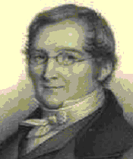
Joseph Louis Gay-Lussac
(1778-1850) e
Zákon stálých poměrů objemových pro slučování plynů formuloval J. L. Gay-Lussac (1805): „Slučují-li se dva nebo více plynů beze zbytku, jsou jejich objemy za stejné teploty a tlaku v poměru celistvých a malých čísel“, jinými slovy: „Plyny se slučují v jednoduchých poměrech objemových.“
Tak např. jeden objemový díl vodíku a jeden objemový díl chloru poskytují dva objemové díly chlorovodíku. Nebo dva objemové díly vodíku a jeden objemový díl kyslíku poskytují dva objemové díly vodní páry.
Dnes tento zákon formulujeme takto:

Plyny se slučují ve stálých poměrech objemových, vyjádřitelných malými celými čísly.

Příklad:
H₂ (g) | + | Cl₂ (g) | → | 2 HCl (g) |  | 2 H₂ (g) | + | O₂ (g) | → | 2 H₂O (g)
1 dm³ |  | 1 dm³ |  | 2 dm³ |  | 2 dm³ |  | 1 dm³ |  | 2 dm³
1 | : | 1 | : | 2 |  | 2 | : | 1 | : | 2

Na podkladě pouhé Daltonovy teorie nebyl tento objemový zákon dobře vysvětlitelný. Sloučí-li se např. beze zbytku stejné objemy chloru a vodíku, vyplývalo by z Daltonovy teorie, že oba tyto objemy obsahovaly stejný počet atomů. Nevysvěleno však zůstávalo, proč vznikají právě dva objemy chlorovodíku; podobně nebylo jasno, proč se ze dvou stejných objemů vodíku a jednoho objemu kyslíku (tj. celkem ze tří stejných objemů) získávají pouze dva objemy vodní páry.
Tuto okolnost vysvětlil A. Avogadro (1811) zavedením pojmu molekula pro nejmenší částečku plynu, podržující jeho chemické vlastnosti. Molekuly prvku v plynném stavu jsou podle Avogadra složeny ze stejných atomů, zatímco molekuly sloučeniny jsou složeny z různých atomů. Pojem atomu a molekuly se kryje u těch prvků v plynném stavu, které vytvářejí jednoatomové molekuly (inertní plyny, páry některých kovů).
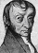
Amedeo Avogadro
(1776-1856) e
Složení molekul odvozoval Avogadro z objemových poměrů při reakcích plynů. K tomu učinil vlastní nový předpoklad:

Stejné objemy plynů obsahují za stejné teploty a tlaku stejný počet molekul.

Tato hypotéza, jejíž všeobecná platnost byla bezpečně prokázána až později, představuje další základní zákon (označovaný jako Avogadrův zákon).
Ze své hypotézy odvozoval Avogadro, že nejmenší částice plynného vodíku, kyslíku, dusíku, chloru apod. jsou biatomické (dvojatomové) molekuly H₂, O₂, N₂, Cl₂ a nikoliv jednotlivé atomy, a podal tak jasný výklad zákona stálých poměrů objemových. Objemové poměry při reakcích plynů jsou pak rovny poměru stechiometrických koeficientů u molekul plynů:

 | H₂ (g) | + | Cl₂ (g) | → | 2 HCl (g) |  |  | 2 H₂ (g) | + | O₂ (g) | → | 2 H₂O (g) |  |  | N₂ (g) | + | 3 H₂ (g) | → | 2 NH₃ (g)
Poměr stechiometrických koeficientů | 1 | : | 1 | : | 2 |  |  | 2 | : | 1 | : | 2 |  |  | 1 | : | 3 | : | 2
Poměr  počtu molekul | 1 | : | 1 | : | 2 |  |  | 2 | : | 1 | : | 2 |  |  | 1 | : | 3 | : | 2
Poměr objemů | 1 | : | 1 | : | 2 |  |  | 2 | : | 1 | : | 2 |  |  | 1 | : | 3 | : | 2

S Avogadrovým jménem je spjata i fyzikální konstanta vyjadřující počet elementárních částic v 1 mol (definice 1 mol viz kapitola Hmotnost, množství a složení látek a soustav).
Tato konstanta se nazývá Avogadrova konstanta a má hodnotu
N_{A} = 6,022 · 10²³ mol^{–1}.

Je nutno poznamenat, že ani Avogadrův zákon neplatí zcela přesně, protože nebere v úvahu reálné chování plynů. Poměrně přesně však platí pro plyny, jejichž vlastnosti se blíží vlastnostem modelového ideálního plynu (tj. plyn s malými, málo polarizovatelnými molekulami, mezi nimiž nevznikají vodíkové můstky, při nízkých tlacích a při teplotách podstatně vyšších než je jejich teplota varu).

R. Brdička, Základy fysikální chemie, Přírodovědecké vydavatelství, Praha 1952
Přehled středoškolské chemie, SPN, Praha 1999
Všeobecná encyklopedie Diderot, Nakladatelský dům OP, Praha 1997
e:
http://en.wikipedia.org/wiki/Lomonosov
http://en.wikipedia.org/wiki/Lavoisier
http://en.wikipedia.org/wiki/Julius_Robert_von_Mayer
http://en.wikipedia.org/wiki/Albert_Einstein
http://en.wikipedia.org/wiki/Joseph_Louis_Proust
http://en.wikipedia.org/wiki/John_Dalton
http://en.wikipedia.org/wiki/Gay-Lussac
http://en.wikipedia.org/wiki/Avogadro

Hmotnost, množství a složení látek a soustav

K popisu hmotnosti soustav a počtu částic se používá řada veličin, s nimiž se v následujícím textu seznámíme.

Hmotnost atomů a molekul

Atomy a molekuly jsou velice lehké. Proto při běžných výpočtech pracujeme ne s jejich hmotností skutečnou, ale s tzv. relativní atomovou (molekulovou) hmotností.

Relativní atomová (molekulová) hmotnost je bezrozměrné číslo udávající, kolikrát je atom (molekula) těžší než tzv. atomová hmotnostní konstanta u.

Definice atomové hmotnostní konstanty
Atomová hmotnostní konstanta je rovna jedné dvanáctině hmotnosti atomu ${}_{6}^{\text{12}}{}C$ a má velikost u = 1,661 · 10^{–27} kg.

Relativní atomová hmotnost je definována vztahem:
$A_{r}(X)=\frac{m(X)}{u}$ (1)
A_{r}(X)……relativní atomová hmotnost atomu X (bezrozměrné číslo)
m(X)…….skutečná hmotnost atomu X (kg)
u…………atomová hmotnostní konstanta (u = 1,661 · 10^{–27} kg)

Podobný vztah platí i pro relativní molekulovou hmotnost:
$M_{r}(X)=\frac{m(X)}{u}$ (1)
M_{r}(X)……relativní molekulová hmotnost molekuly X (bezrozměrné číslo)
m(X)…….skutečná hmotnost molekuly X (kg)
u…………atomová hmotnostní konstanta (u = 1,661 · 10^{–27} kg)

Počet atomů a molekul

Látkové množství
Látkové množství značíme n a jeho jednotkou je 1 mol. Je to základní jednotka soustavy SI.

Definice 1 mol a definice Avogadrovy konstanty
Vzorek ze stejnorodé látky má látkové množství 1 mol, obsahuje-li právě tolik částic (atomů, iontů, molekul, elektronů aj. – typ částice je nutno vždy přesně určit), kolik je atomů ve 12 g nuklidu ${}_{6}^{\text{12}}{}C$. Tento počet částic udává Avogadrova konstanta
N_{A} = 6,022 · 10²³ mol^{–1}.

Látkové množství charakterizuje počet částic daného druhu v uvažovaném systému. Protože částice jsou malé a v uvažovaném systému je jich většinou velmi mnoho, neuvádí se obvykle přímo jejich počet, ale tzv. látkové množství. To udává, kolikrát je počet částic v systému větší než Avogadrova konstanta:
$n=\frac{N}{N_{A}}$ (1)
n látkové množství (mol)
N počet částic (bezrozměrné číslo)
N_{A} Avogadrova konstanta (N_{A} = 6,022 · 10²³ mol^{–1})

Příklad:
1 mol O₂ obsahuje 6,022 · 10²³ molekul O₂, současně obsahuje 2 mol atomů O, což je 2 · 6,022 · 10²³ = 12,044 · 10²³ atomů O. Také obsahuje 2 · 8 = 16 mol protonů (každý atom kyslíku obsahuje 8 protonů, což zjistíme z periodické tabulky – protonové číslo kyslíku je 8).

Molární veličiny

Řada veličin se v chemii vztahuje na jednotkové látkové množství. Tyto veličiny se nazývají molární veličiny. Mezi molární veličiny patří např.
molární objem (= objem 1 mol látky) $Vm=\frac{V}{n}$ (1)
V_{m} molární objem (dm³ mol^{–1})
V objem (dm³)
n látkové množství (mol)
molární hmotnost (= hmotnost 1 mol látky) $M=\frac{m}{n}$ (1)
M molární hmotnost (g mol^{–1})
m hmotnost (g)
n látkové množství (mol)

Molární hmotnost udaná v jednotkách g mol^{–1} je číselně rovna relativní atomové (molekulové) hmotnosti. Je to jediná molární veličina, k jejímuž symbolu nepřipisujeme dolní index m. Jednotkou molární hmotnosti může být také kg mol^{–1}. Je-li molární hmotnost v kg mol^{–1}, udá se hmotnost v kg.

Příklad:
A_{r} (Ne) = 20,1797 ⇒ M (Ne) = 20,1797 g mol^{–1} 1 mol Ne má hmotnost 20,1797 g
A_{r} (Ne) relativní atomová hmotnost neonu (číselná hodnota určena z periodické tabulky)
M (Ne) molární hmotnost neonu (tj. hmotnost 1 mol neonu)

Vyjadřování složení vícesložkových soustav

Předpokládejme, že soustavu tvoří směs látek. Jednu z těchto látek (tj. jednu tzv. složku) označíme A. Množství této složky v soustavě můžeme vyjádřit několika různými způsoby:

Molární zlomek x(A) látky A je podíl látkového množství n(A) složky A a látkového množství n celé soustavy:
$x\left(A\right)=\frac{n\left(A\right)}{n}$ (1)

Hmotnostní zlomek w(A) složky A je podíl hmotnosti m(A) složky A a celkové hmotnosti m soustavy:
$w\left(A\right)=\frac{m\left(A\right)}{m}$ (1)

Hmotnostní zlomek se často vyjadřuje v procentech: P_{w(A)} = w(A) · 100 %.

Objemový zlomek φ(A) složky A je podíl objemu V(A) složky A a celkového objemu V soustavy:
$ϕ\left(A\right)=\frac{V\left(A\right)}{V}$ (1)
.
Objemový zlomek se často vyjadřuje v procentech: P_{φ(A)} = φ(A) · 100 %.

Látková (dříve tzv. molární) koncentrace c(A) složky A je podíl látkového množství n(A) složky A a celkového objemu V soustavy:
$c\left(A\right)=\frac{n\left(A\right)}{V}$ (1)

Hlavní jednotkou látkové koncentrace v soustavě SI je mol m^{–3}, skoro vždy se však používá dílčí jednotka mol dm^{–3}.

Molekulová koncentrace C(A) složky A je podíl počtu molekul N(A) složky A a celkového objemu V soustavy:
$C\left(A\right)=\frac{N\left(A\right)}{V}$ (1)

Hlavní jednotkou molekulové koncentrace je m^{–3}.

Hmotnostní koncentrace vyjadřuje hmotnost složky A obsažené v jednotkovém objemu roztoku. Hmotnostní koncentrace c_{m}(A) složky A je podíl hmotnosti m(A) složky A a celkového objemu V soustavy:
$c_{m}\left(A\right)=\frac{m\left(A\right)}{V}$ (1)
Hlavní jednotkou hmotnostní koncentrace je kg m^{–3}. Častěji se však používají dílčí jednotky, např. g cm^{–3} a jiné.

Molalita (molální koncentrace) c_{M}(A) složky A je podíl látkového množství n(A) složky A a hmotnosti rozpouštědla m:
$c_{M}\left(A\right)=\frac{n\left(A\right)}{m}$ (1)
Obvyklou jednotkou molality je mol kg^{–1}.

Výpočty složení roztoků pomocí směšovacích rovnic

- smísení dvou nebo více roztoků látky A o různé koncentraci složky A
Princip směšovacích rovnic je vždy stejný. Máme-li dva nebo více roztoků téže látky o různé koncentraci, které smícháme, dostaneme výsledný roztok s koncentrací různou od původních koncentrací roztoků, celkové množství látky A se však zachovává.

Indexy 1 a 2 označujeme původní roztoky, indexem 3 roztok výsledný.
- směšovací rovnice s hmotnostními zlomky:
m₁ w₁(A) + m₂ w₂(A) = (m₁ + m₂) w₃(A) (1)
Směšovací rovnice s hmotnostními zlomky vznikne spojením vztahu (7) a vztahu m₁(A) + m₂(A) = m₃(A).
- směšovací rovnice s látkovými koncentracemi:
V₁ c₁(A) + V₂ c₂(A) = (V₁ + V₂) c₃(A) (1)
Směšovací rovnice s látkovými koncentracemi vznikne spojením vztahu (9) a vztahu n₁(A) + n₂(A) = n₃(A).
- směšovací rovnice s molárními zlomky:
n₁ x₁(A) + n₂ x₂(A) = (n₁ + n₂) x₃(A) (1)
Směšovací rovnice s molárními zlomky vznikne spojením vztahu (6) a vztahu n₁(A) + n₂(A) = n₃(A).
- směšovací rovnice s objemovými zlomky:
V₁ φ ₁(A) + V₂ φ₂(A) = (V₁ + V₂) φ₃(A) (1)
Směšovací rovnice s objemovými zlomky vznikne spojením vztahu (8) a vztahu V₁(A) + V₂(A) = V₃(A).
- směšovací rovnice s molekulovými koncentracemi:
V₁ C₁(A) + V₂ C₂(A) = (V₁ + V₂) C₃(A) (1)
Směšovací rovnice s molekulovými koncentracemi vznikne spojením vztahu (10) a vztahu N₁(A) + N₂(A) = N₃(A).
- směšovací rovnice s hmotnostními koncentracemi:
V₁ c_{m1}(A) + V₂ c_{m2}(A) = (V₁ + V₂) c_{m3} (A) (1)
Směšovací rovnice s hmotnostními koncentracemi vznikne spojením vztahu (11) a vztahu m₁(A) + m₂(A) = m₃(A).

- přidání čistého rozpouštědla do roztoku
Protože rozpouštědlo (je označeno indexem 2) můžeme považovat za speciální případ roztoku, kdy jsou jak hmotnostní zlomek w(A), tak koncentrace c(A) rovny nule, zjednoduší se směšovací rovnice na tyto tvary:
m₁ w₁(A) + m₂ w₂(A) = (m₁ + m₂) w₃(A),
po dosazení w₂(A) = 0 a m₁(A) + m₂(A) = m₃(A) dostaneme
m₁ w₁(A) + 0 = (m₁ + m₂) w₃(A), neboli m₁ w₁(A) = (m₁ + m₀) w₃(A). Analogicky odvodíme
V₁ c₁(A) = (V₁ + V₀) c₃(A).

- přidání čisté látky do roztoku
Hmotnostní zlomek w (A) je pro čistou látku A roven jedné a směšovací rovnice mají opět jednodušší tvary (čistou látku označíme indexem 2):
m₁ w₁(A) + m₂ w₂(A) = (m₁ + m₂) w₃(A)
po dosazení w₂(A) = 1 a m₁(A) + m₂(A) = m₃(A) dostaneme
m₁ w₁(A) + m₂(A) = (m₁ + m₂(A)) w₃(A).

Jádro atomu, radioaktivita, jaderné reakce

Základní pojmy

${}_{Z}^{A}{}X_{n}^{z}$ A = Z + N

X obecné označení značky prvku
Z protonové (atomové) číslo udává počet protonů v jádře, pořadí prvku v periodické soustavě prvků, počet elektronů v obalu atomu (u elektricky neutrálních atomů) a velikost kladného náboje jádra.
A nukleonové (hmotnostní) číslo udává počet nukleonů v jádře (tj. součet počtu protonů a neutronů) a charakterizuje hmotnost atomu.
N neutronové číslo udává počet neutronů v jádře.
n počet atomů prvku X v molekule
z nábojové číslo (počet kladných elementárních elektrických nábojů iontu)

Prvek je chemicky čistá látka složená z atomů, které mají stejné protonové číslo. V čísle nukleonovém se atomy mohou i nemusí shodovat. Prvky mohou být jednoatomové, ale mohou tvořit i víceatomové molekuly.
Nuklid je soubor atomů, které mají v jádře stejný počet protonů a stejný počet neutronů, př. ${}_{6}^{\text{12}}{}C$, ${}_{8}^{\text{16}}{}O$, ${}_{9}^{\text{19}}{}F$, ${}_{\text{92}}^{\text{238}}{}U$. Nuklid je zvláštním případem prvku.

prvek | prvek i nuklid | prvek i nuklid
¹H  ¹H  ²H  ²H | ¹H  ¹H  ¹H  ¹H | ²H  ²H  ²H  ²H
Analogie ze života
mouka (= prvek) | hladká mouka (= nuklid) | hrubá mouka (= nuklid)
hladká  hladká  hrubá  hrubá | hladká  hladká  hladká  hladká | hrubá  hrubá  hrubá  hrubá

Chceme-li zvlášť upozornit na skutečnost, že jádra atomů určitého prvku se od sebe liší počtem neutronů, nazveme tato odlišná jádra izotopy. Slovem „izotopy“ tedy neoznačuje-me skupinu atomů určitých vlastností, ale vztah mezi atomy, resp. jejich jádry. Obdobně zavádíme pro vztah mezi jádry atomů i další označení: ₁¹H x ₁²H x ₁³H; nebo ¹⁶O x ¹⁷O x ¹⁸O.
Atomy jsou vůči sobě izobary, pokud jejich jádra mají stejné nukleonové číslo, ale různé protonové číslo; např. ${}_{\text{19}}^{\text{40}}{}K$ x ${}_{\text{20}}^{\text{40}}{}\text{Ca}$.
Atomy jsou vůči sobě izotony, pokud jejich jádra mají stejné neutronové číslo, ale různé protonové číslo; např. ${}_{\text{12}}^{\text{26}}{}\text{Mg}$ x ${}_{\text{13}}^{\text{27}}{}\text{Al}$.

Hmotnost jádra

Jádro atomu je tvořeno protony a neutrony, které se souhrnně nazývají nukleony (více viz kapitola Stavba hmoty).
- protony – elektrický náboj Q_{p} = 1,602 · 10⁻¹⁹ C
hmotnost protonu m_{p} = 1,673 · 10⁻²⁷ kg
- neutrony – elektrický náboj Q_{n} = 0 C
hmotnost neutronu m_{n} = 1,675 · 10⁻²⁷ kg

Hmotnost jádra je menší než součet hmotností všech nukleonů (ve volném stavu), z nichž se jádro skládá. Jev se jmenuje hmotnostní defekt.

Příklad:
m (${}_{6}^{\text{12}}{}C$) < 6 m (p⁺) + 6 m (n⁰)
1,9932 · 10^{–26} < 6 · 1,673 · 10^{–27} + 6 · 1,675 · 10^{–27}
1,9932 · 10^{–26} < 1,0038 · 10^{–26} + 1,005 · 10^{–26}
1,9932 · 10^{–26} < 2,0088· 10^{–26}

Příčina je, že při vzniku jádra z nukleonů se uvolňuje energie (tato energie se nazývá vazebná energie jádra). Podle spojeného zákona zachování hmotnosti a energie pak úměrně klesne hmotnost jádra(více viz kapitola Základní chemické zákony).

Stabilita jádra

Mluvíme-li v chemii nebo fyzice o stabilitě, musíme odlišovat mezi stabilitou termodynamickou a kinetickou.

Z termodynamického hlediska jsou nestabilní ta jádra, při jejichž přeměně je uvolňována energie, tj. zmenšuje-li se při této přeměně jejich klidová hmotnost. Aby bylo možno srovnávat vazebnou energii jádra pro různé prvky a různé nuklidy, zavádí se tzv. vazebná energie jádra vztažená na jeden nukleon vztahem:
$ε_{\text{j,A}}=\frac{ε_{\text{´j}}}{A}$ ,kde
ε_{j,A} vazebná energie jádra vztažená na jeden nukleon
ε_{j} vazebná energie (celého) jádra
A nukleonové číslo

Čím větší má ε_{j,A} hodnotu, tím je dané jádro stabilnější.

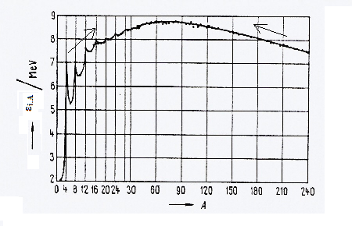
Obr. 3: Závislost ε_{j,A} na nukleonovém čísle A u jader přírodních nuklidů. Šipky vyznačují směr samovolné přeměny jader.

Nejstabilnější jsou jádra s největší vazebnou energií ε_{j,A}. Z Obr. 3 plyne, že se nejsta-bilnější jádra nachází kolem nukleonového čísla 50 – 100 (okolí železa). Při vzniku těchto jader se uvolní více energie, než kolik je zapotřebí dodat na zánik jader výrazně lehčích nebo výrazně těžších. Lehká jádra tedy snadno podléhají syntéze na jádra těžší (stabilnější), těžká jádra snadno podléhají štěpným reakcím na jádra lehčí (stabilnější). Oba uvedené děje jsou doprovázeny uvolňováním energie.
Při posuzování stability jader podle ε_{j,A} si musíme uvědomit, že jde o stabilitu termodynamickou. Ve skutečnosti se však výsledný z termodynamického hlediska stabilní stav může v některých případech ustalovat tak pomalu, že tyto přeměny nejsme s využitím současných měřicích metod schopni zachytit. Z tohoto důvodu je při posuzování stability jader nutno brát v úvahu také kinetické hledisko. Všechna jádra, která nejeví pozorovatelné známky samovolné přeměny (podle současných znalostí a s využitím současných měřicích metod) pokládáme z kinetického hlediska za stabilní.

Odhad kinetické stability jader

Na rozdíl od Mendělejevova periodického zákona nejsme zatím schopni určovat kinetickou stabilitu jednotlivých jader na základě exaktních zákonitostí, ale spokojujeme se jen s několika empirickými pravidly a neexaktně propracovanými modely. Tato empirická pravidla (zejména skutečnost, že největší počet stabilních jader v přírodě jsou jádra sudo-sudá) vedla k závěru, že jádro má určitou strukturu (tzv. slupkový model jádra) a že při zaplňování jednotlivých energetických hladin v jádře mají neutrony a protony snahu vytvářet páry (tj. dvojice), které dávají nejstabilnější konfigurace. Dále bylo zjištěno, že jádra obsahující 2, 8, 20, 28, 50, 82, pravděpodobně i 114, 126, 164, 184 protonů nebo neutronů jsou obzvláště stabilní (tzv. magická) jádra.
Pro stabilitu izobarů platí Mattauchovo izobarické pravidlo : Neexistují stabilní izobary, lišící se protonovým číslem o jednotku. Např. v trojici ⁴⁰Ar, ⁴⁰K, ⁴⁰Ca je ⁴⁰K radioaktivní.

U prvků s protonovým číslem Z ≤ 20 jsou kineticky nejstabilnější ta jádra, u nichž je N : Z = 1. V jádrech atomů s vyšším atomovým číslem (přibližně Z = 21 – 84) se již protony v jádře díky svým shodným nábojům elektrostaticky tak silně odpuzují, že stabilnější jsou jádra, v nichž je více neutronů než protonů. Poměr N : Z tedy pro stabilní jádra s rostoucím Z roste postupně až na hodnotu 1,5. Stabilní jádra vytvářejí tzv. řeku stability.

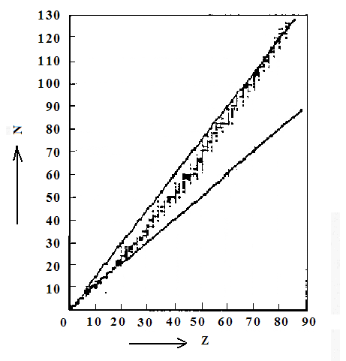
Obr. 4: Neutron – protonový diagram stabilních nuklidů.

Radioaktivita
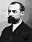
Antoine Henri Becquerel
(1852-1908)
http://www.quido.cz/osobnosti/becquerel.htm
Radioaktivita je schopnost atomu samovolně se dříve nebo později přeměnit v jiný atom za současného vysílání radioaktivního (jaderného) záření. Radioaktivitu objevil Becquerel (1896) a ukázal, že je vlastností některých atomů bez ohledu na to, zda jsou součástí prvků či sloučenin.

Radioaktivita může být:
- přirozená – samovolné přeměny přírodních kineticky nestabilních jader. V přírodě existuje asi 50 radioaktivních nuklidů, jejichž přeměnu označujeme jako přirozenou radioaktivitu. Při ní dochází k vysílání záření trojího druhu: α, β a γ.
- umělá – samovolné přeměny kineticky nestabilních jader, která vznikla ozařováním původně neradioaktivních, kineticky stabilních jader. První umělý radionuklid byl připraven ozařováním hliníku částicemi α (I. a F. Joliot-Curie, 1934).
${}_{\text{13}}^{\text{27}}{}\text{Al}$ + ${}_{2}^{4}{}α$ → ${}_{\text{15}}^{\text{30}}{}P$ + ${}_{0}^{1}{}n$
Vznikající fosfor je radioaktivní a při jeho přeměně se uvolňují pozitrony. Vznikají v atomovém jádru v okamžiku jaderné přeměny z protonů, které se tak mění na neutrony.
${}_{\text{15}}^{\text{30}}{}P$ → ${}_{\text{14}}^{\text{30}}{}\text{Si}$ + ${}_{+1}^{0}{}e$
Uvedená přeměna Al na P je příkladem jednoduché jaderné reakce, tj. interakce atomového jádra s jiným jádram (nebo miročásticí), při níž vzniká jedno nebo více nových jader a často také jedna nebo několik mikročástic. První umělá jaderná reakce byla pozorována při ozařování nuklidu ${}_{7}^{\text{14}}{}N$ částicemi α (E. Rutherford, 1919).
${}_{7}^{\text{14}}{}N$ + ${}_{2}^{4}{}α$ → ${}_{8}^{\text{17}}{}O$ + ${}_{1}^{1}{}p$

Radioaktivní záření způsobuje ionizaci (tj. zvýšený vznik iontů) prostředí, kterým prochází. Proto je označováno také jako záření ionizující.
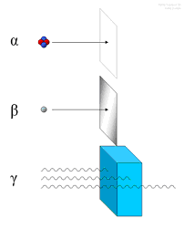
Obr. 5: Alfa radiace se sestává z jader hélia a je rychle se zastavuje u listu papíru. Radiace beta se sestává z elektronů a je zastavena talířem hliníku. Radiace gamy je nakonec absorbována, zatímco pronikne hustým materiálem.
http://ionizing-radiace.navajo.cz/

Záření alfa je ionizující záření tvořené rychle letícími částicemi alfa (jádra helia): ${}_{2}^{4}{}α$, neboli ${}_{2}^{4}{}{\text{He}}^{2+}$. Zdrojem záření alfa jsou těžké radionuklidy, např. ²⁴¹Am nebo ²²⁶Ra.
Záření alfa má čárové spektrum. To znamená, že každý radionuklid emituje částice alfa pouze o určitých energiích. Počáteční energie částic alfa při opouštění jádra činí jednotky megaelektrovoltů (MeV), což odpovídá počátečním rychlostem řádově 10⁷ m s^{—1}.
Částice alfa nesou dva kladné elementární náboje a jejich nukleonové číslo je 4. Díky své poměrně velké hmotnosti není alfa záření příliš pronikavé a jeho dosah je relativně malý. Ve vzduchu činí jen několik centimetrů, ve vodě nebo tkáni jen zlomky milimetrů. Ochrana před alfa částicemi nepředstavuje tedy větší problém. Jako ochrana před alfa zářením stačí brýle a rukavice.
Ionizační schopnosti záření alfa: Při průchodu zředěným plynem po srážce s molekulou plynu odtrhne z ní elektron, který se ihned zachytí na další molekule plynu. Tím vzniknou dva ionty, jeden kladně a druhý záporně nabitý.

Záření beta je tvořeno rychle letícími elektrony: ${}_{0}^{−1}{}β$, neboli ${}_{0}^{−1}{}e^{−}$ nebo pozitrony ${}_{0}^{+1}{}β$ a ${}_{0}^{+1}{}e^{+}$. Vzniká při přeměně mnoha radionuklidů, např. ³²P, ⁹⁰Sr. Zde je nutno připomenout, že radioaktivita je záležitostí jádra atomu, které však elektrony nebo pozitrony neobsahuje. Uvedené částice beta tedy musejí při jaderném ději vznikat přímo v jádře atomu. Děje se to některým z následujících způsobů:
- u zářičů β—: n → p⁺ + e— + ν´_{e} ν´_{e} elektronové antineutrino
${}_{\text{15}}^{\text{32}}{}P$ → ${}_{\text{16}}^{\text{32}}{}S$ + ${}_{−1}^{0}{}e$
- u zářičů β⁺: p⁺ → n + e⁺ + ν_{e} ν_{e} elektronové neutrino
${}_{6}^{\text{11}}{}C$ → ${}_{5}^{\text{11}}{}B$ + ${}_{+1}^{0}{}e$
- u zářičů EZ (elektronový záchyt): p⁺ + e— → n + ν_{e}
${}_{4}^{7}{}\text{Be}$ + ${}_{−1}^{0}{}e$ → ${}_{3}^{7}{}\text{Li}$
Elektron a antineutrino, resp. pozitron a neutrino jsou z jádra vymrštěny, přičemž součet jejich kinetických energií je pro daný zářič (tj. radionuklid) konstantní. Záření beta tedy obsahuje částice beta s energií od nuly až po určitou maximální hodnotu E_{max} (má tedy spojité spektrum). Hodnoty E_{max} u běžně používaných radionuklidů činí 10⁴ – 10⁶ eV.
Ve srovnání se zářením alfa jsou částice beta mnohem lehčí a pohybují se proto při stejné energii mnohem rychleji a daleko méně ionizují prostředí, kterým procházejí. Záření beta má proto daleko větší dosah v prostředí. Např. záření beta s E_{max} = 2 MeV má dosah ve vzduchu kolem 8 m, ve vodě přibližně 1 cm a v hliníku asi 4 mm. Jako ochranu před beta zářením používáme plexisklové a skleněné desky.

Záření gama je elektromagnetické záření (proud fotonů), obvykle jaderného původu. Vzniká při radioaktivní přeměně řady radionuklidů, často současně se zářením alfa nebo beta. K nejčastěji používaným γ-zářičům patří ⁶⁰Co a ¹³⁷Cs.
Záření gama má čárové spektrum – daný radionuklid tedy emituje pouze fotony s určitými energiemi, které jsou pro jeho přeměnu charakteristické. Gama záření se podobá rentgenovým paprskům a má krátkou vlnovou délku (10^{—10} - 10^{—13} m).

Chování radioaktivních paprsků v elektrickém a magnetickém poli

Záření gama není elektrickým ani magnetickým polem ovlivňováno (chová se vůči nim stejně jako světlo).
Záření alfa a beta je elektrickým i magnetickým polem ovlivňováno, a to podle pravidel pro chování elektricky nabitých částic:
- chování v elektrickém poli: Obecně platí, že částice s opačným elektrickým nábojem se přitahují, se stejným elektrickým nábojem se odpuzují. Záření alfa, jehož částice mají kladný náboj, bude proto přitahováno k zápornému pólu kondenzátoru.
- chování v magnetickém poli: Na elektricky nabité částice s nábojem Q pohybující se v magnetickém poli o intenzitě B působí Lorentzova síla. Směr Lorentzovy síly určíme například pomocí pravidla pravé ruky: Umístíme-li pravou ruku tak, aby prsty ukazovaly původní směr pohybu elektricky nabité částice a vektor magnetické indukce vstupoval do hřbetu ruky a vystupoval dlaní ven, pak palec ukáže směr, kterým se vychýlí kladně nabitý pohybující se elektrický náboj. Záporně nabitá částice se vychýlí na stranu opačnou.

Posuvové zákony

Posuvové zákony formulovali Soddy, Fajans a Russel.
- Vyzáří-li jádro částici alfa, klesne počet protonů v jádře o 2 a vznikne nový atom, stojící v periodické soustavě o dvě místa vlevo od atomu původního. Počet nukleonů klesne o 4.
${}_{Z}^{A}{}X→{}_{2}^{4}{}α+{}_{Z−2}^{A−4}{}Y$
- Při rozpadu β⁻ vzroste protonové číslo o jednotku, počet nukleonů zůstane zachován:
${}_{Z}^{A}{}X→{}_{−1}^{0}{}e^{−}+{}_{Z+1}^{A}{}Y+ν´_{e}$
Při rozpadu β⁺ a při elektronovém záchytu klesne protonové číslo o jednotku, počet nukleonů zůstane zachován:
${}_{Z}^{A}{}X→{}_{+1}^{0}{}e^{+}+{}_{Z−1}^{A}{}Y+ν_{e}$
- Zářením gama se složení jádra nemění.

Poznámka:
Obecně platí, že součet protonových čísel všech částic na levé straně rovnice vyjadřující libovolný jaderný děj se musí rovnat součtu protonových čísel všech částic na pravé straně této rovnice. Totéž musí platit pro čísla nukleonová.

Radioaktivní rozpadové řady

Rozpadem radioaktivního jádra vzniká jiné jádro. Některá takto vzniklá jádra mohou být radioaktivní a jejich rozpadem pak vznikají další jádra, která zase mohou být radioaktivní. Nestálost vznikajících radioaktivních jader umožňuje vznik tzv. radioaktivních rozpadových řad. Pokud radioaktivním rozpadem vznikne stabilní jádro, rozpadová řada se ukončí. Jsou známy čtyři řady. Jejich charakteristika je v následující tabulce:

nukleonové číslo (dělitelnost čtyřmi) | název řady | mateřský prvek | poločas (roky) | konečný prvek
4 n | thoriová | $${}_{\text{92}}^{\text{236}}{}U$$ | 1,39 · 10¹⁰ | $${}_{\text{82}}^{\text{208}}{}\text{Pb}$$
4 n + 1 | neptuniová | $${}_{\text{93}}^{\text{241}}{}\text{Pu}$$ | 2,55 · 10⁶ | $${}_{\text{83}}^{\text{209}}{}\text{Bi}$$
4 n + 2 | uranová  (uran-radiová) | $${}_{\text{92}}^{\text{238}}{}U$$ | 4,51 · 10⁹ | $${}_{\text{82}}^{\text{206}}{}\text{Pb}$$
4 n +3 | aktiniová  (uran-aktiniová) | $${}_{\text{92}}^{\text{235}}{}U$$ | 7,07 · 10⁸ | $${}_{\text{82}}^{\text{207}}{}\text{Pb}$$
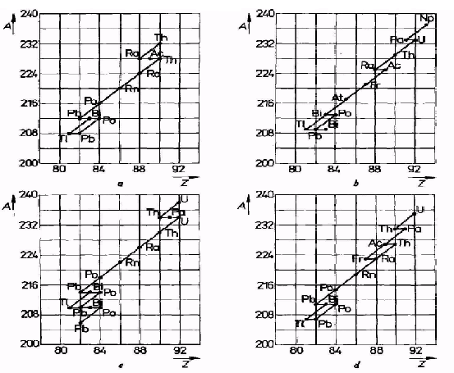
Obr. 6: Radioaktivní rozpadové řady: a – thoriová, b – neptuniová, c – uranová, d - aktiniová

Důvod, proč radioaktivní rozpadové řady musejí být právě čtyři, je v tom, že vyzářením částice alfa se nukleonové číslo jádra snižuje o 4, zatímco při ostatních druzích radioaktivního rozpadu se nukleonové číslo nemění.

Rychlost přeměny radioaktivních atomů

Rychlost přeměny radioaktivních atomů se řídí exponenciálním zákonem spontánních radioaktivních přeměn:

N = N₀ e^{-λt} , kde

N₀ počet nerozpadlých jader sledovaného izotopu v čase t = 0 (na počátku měření)
N počet nerozpadlých jader sledovaného izotopu v libovolném čase t > 0
λ rozpadová konstanta
t čas od začátku měření

Místo rozpadové konstanty λ se v literatuře mnohem častěji používá tzv. poločas rozpadu τ, což je doba, za kterou se rozpadne polovina původního počtu radioaktivních jader. Převod mezi rozpadovou konstantou a poločasem rozpadu si odvodíme takto:

Jestliže po čase t rovném poločasu τ (tedy t = τ) zůstává ve vzorku polovina původního počtu (N₀) radioaktivních jader (tedy N = $\frac{N_{0}}{2}$), bude po dosazení těchto podmínek do exponencionálního zákona spontánních radioaktivních přeměn platit:
$\frac{N_{0}}{2}$= N₀ e^{-λt}.
úpravami: $\frac{1}{2}$ = e^{-λt}
ln $\frac{1}{2}$ = -λ t
ln 2 = λ t
λ = $\frac{\text{ln}2}{τ}$

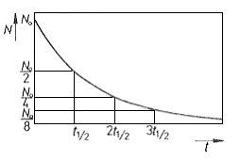
Obr. 7: časová závislost počtu nerozpadlých jader ve vzorku

Jaderné reakce

K přeměně atomového jádra nemusí docházet pouze jeho samovolným rozpadem, nýbrž i jadernou reakcí. Jadernou reakcí rozumíme přeměnu atomového jádra vyvolanou zasažením částicí buď z přirozeného zdroje (z radioaktivního zářiče), nebo ze zdroje umělého (z urychlovače částic). Jaderné přeměny můžeme rozdělit na přeměny prosté a na štěpné reakce.

Prosté přeměny (transmutace)
Při prostých přeměnách uvolňuje bombardované jádro jednu nebo několik lehkých částic (protonů, neutronů, elektronů) a vzniká nové jádro, s protonovým a nukleonovým číslem jen málo odlišným od jádra původního. První umělá jaderná reakce byla pozorována E. Rutherfordem v roce 1919. Rutherford zjistil, že při bombardování dusíku částicemi alfa vzniká kyslík a uvolňuje se proton:
${}_{7}^{\text{14}}{}N$ + ${}_{2}^{4}{}α$ → ${}_{8}^{\text{17}}{}O$ + ${}_{1}^{1}{}p$
Při studiích transmutací se ukázalo, že v mnohých případech je vzniklý nuklid nestálý, v přírodních prvcích se nevyskytuje a samovolně se rozpadá. Tento jev se nazývá umělá radioaktivita. O její objev se zasloužili manželé I. a F. Joliot-Curieovi.

Štěpné reakce
O objev štěpných reakcí se zasloužili Hahn a Strassmann (1939). Jako první jaderná reakce tohoto typu bylo uskutečněno rozštěpení atomového jádra u ranu na dvě částice přibližně stejně těžké.

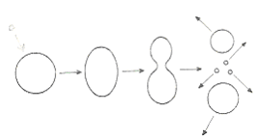
Obr. 8: Schéma mechanismu štěpení jádra pomocí kapkového modelu. Po zachycení neutronu se původně kulovité jádro protáhne. Vzdálení protonů tak silné odpudivé elektrostatické síly, že je silné jaderné síly neutronů již nestačí vykompenzovat a jádro se rozpadne na tzv. štěpné úlomky zpravidla nestejné velikosti. Protože původní jádro mělo větší poměr počtu neutronů a protonů, než je u prvků lehčích, musí se nově vzniklá jádra zbavit přebytečných neutronů jejich okamžitou emisí.

Štěpnou reakci lze popsat tímto schématem:
${}_{\text{92}}^{\text{235}}{}U$ + ${}_{0}^{1}{}n$ → ${}_{\text{56}}^{\text{140}}{}\text{Ba}$ + ${}_{\text{36}}^{\text{93}}{}\text{Kr}$ + 3 ${}_{0}^{1}{}n$ + ε
Při rozštěpení jádra uranu se uvolní velké množství energie a další neutrony. Ty mohou za vhodných podmínek vyvolat další štěpení, takže reakce začne probíhat rozvětveným řetězovým mechanismem, při němž počet štěpení lavinově vzrůstá. Ve velmi krátkém časovém intervalu se rozštěpí velký počet atomových jader, a tím se uvolní najednou velké množství energie. Jestliže rozvětvování reakčního řetězce u takového typu reakcí není vhodným způsobem udržováno v patřičných mezích, proběhne štěpení uranu nebo jiného prvku obdobných vlastností explozivně. Takováto řetězová reakce je podstatou atomových explozí. Při využívání jaderných reakcí jako stálého zdroje energie je ovšem třeba udržovat řetězovou reakci v požadovaných mezích tak, aby se počet uvolňovaných neutronů od určitého okamžiku dále nezvětšoval. Takovýto řízený průběh jaderných reakcí se uskutečňuje v zařízeních zvaných atomové reaktory. Reaktor produkuje při svém provozu převážně tepelnou energii, kterou lze zužitkovat.
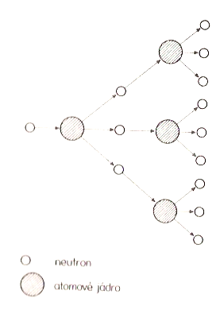
Obr. 9: Schéma lavinového štěpení atomových jader
K štěpné reakci lze použít pouze izotop uranu ²³⁵U (kterého je v přírodě jen 0,75% z celkového množství uranu), zatímco ²³⁸U (99,25% přírodního uranu) štěpné reakci nepodléhá (vede k emisi záření beta, při níž se uran 238 mění v těžší nuklidy – neptunium a plutonium). Pro průmyslové využití štěpné reakce je tedy nutno přírodní uran obohatit složkou ²³⁵U.

Princip obohacování uranu:
Uran (pevná látka) je převeden na plynný UF₆. Dále je využito skutečnosti, že molekuly ²³⁵UF₆ jsou lehčí než molekuly ²³⁸UF₆, takže molekuly ²³⁵UF₆ rychleji (a tedy za daný čas ve větším množství) pronikají pórovitou přepážkou. Plyn za přepážkou obsahuje tedy více ²³⁵UF₆ než plyn před přepážkou. Říkáme, že byl o složku ²³⁵UF₆ obohacen.
U + 3 F₂ → UF₆ (plyn)

²³⁵UF₆ |  | ²³⁸UF₆
E_{k1} | = | E_{k2}
$\frac{1}{2}$ m₁ v₁² | = | $\frac{1}{2}$ m₂ v₂²
$$\frac{m_{1}}{m_{2}}$$ | = | $$\frac{v_{2}^{2}}{v_{1}^{2}}$$
$$\sqrt{\frac{m_{1}}{m_{2}}}$$ | = | $$\frac{v_{2}}{v_{1}}$$
E_{k1} kinetická energie molekuly ²³⁵UF₆
E_{k2} kinetická energie molekuly ²³⁸UF₆
m₁ hmotnost molekuly ²³⁵UF₆
m₂ hmotnost molekuly ²³⁸UF₆
v₁ rychlost molekuly ²³⁵UF₆
v₂ rychlost molekuly ²³⁸UF₆

Ochota různě těžkých molekul pronikat pórovitou přepážkou je popsána Grahamovým zákonem:
$$\sqrt{\frac{M_{1}}{M_{2}}}=\frac{v_{2}}{v_{1}}$$
M₁ molární hmotnost molekuly 1
M₂ molární hmotnost molekuly 2
v₁ rychlost molekuly 1
v₂ rychlost molekuly 2

Termonukleární reakce
Termonukleární reakce probíhají při teplotách vyšších než 10⁶°C. Jsou zdrojem zářivé energie Slunce a hvězd. Podobná teplota je i v centru atomového výbuchu. Vhodnou kombinací termonukleárního paliva s atomovou náloží lze realizovat vodíkovou bombu, která je mnohem účinnější než bomba atomová.

Značení radioaktivity
  a |   b
Obr. 10: a - trefoil symbol je používán pro radioaktivní látku, b - ozařovací opatrné znamení

Příklady využití radioaktivity

vlastnost radioaktivního záření | využití
intenzita radioaktivního záření klesá s časem podle exponenciálního zákona | určení stáří vzorků obsahujících radionuklid - jaderná chronologie
záření beta a gama prostupuje materiálem a je tedy detegovatelné i za neprůhlednou přepážkou | radioaktivní značení, diagnostická gamagrafie
záření, které prostupuje materiálem, prostupuje různými druhy materiálů různě intenzivně | defektoskopie (hledání závad materiálů), rentgenování
velká dávka radioaktivního záření způsobuje vážné poškození až smrt živých organismů | gama záření se používá pro sterilizaci obvazového materiálu apod.
nemocné buňky bývají radioaktivním zářením více poškozovány než buňky zdravé | léčba zhoubných nádorů ozařováním (⁶⁰Co, ¹³⁷Cs, …)

Jaderná chronologie
Uhlíková metoda: z poměru obsahu ${}_{6}^{\text{14}}{}\text{C : }{}_{6}^{\text{12}}{}C$ ve zkoumaném objektu se určí stáří různých archeologických a paleontologických objektů mladších než 60000 let.

Radioaktivní značení
Radioaktivní značení sledovaných objektů (umožní měření výšky hladiny kapalin v neprůhledných uzavřených nádobách, značkování drobného hmyzu při sledování jeho pohybu, studium mechanismu chemických reakcí, značení DNA při experimentech v molekulární biologii, ……).
Příklad výsledků dosažených pomocí radioaktivního značení:
R-COOH + R´-¹⁸O–H ↔ RCO-¹⁸O-R´+ H₂O.
To znamená, že při esterifikaci (reakci karboxylové kyseliny s alkoholem za vzniku esteru a vody) se karboxylová kyselina chová jako báze, neboť odštěpuje skupinu OH⁻, zatímco alkohol se chová jako kyselina, neboť odštěpuje kation H⁺, přičemž zbytek jeho molekuly, tj. R´-¹⁸O⁻ se spojuje se zbytkem karboxylové kyseliny na ester.

Diagnostická gamagrafie
Diagnostická gamagrafie je lékařská diagnostická metoda založená na skutečnosti, že gama záření (stejně jako viditelné a jako rentgenové záření) vyvolává chemické změny na fotocitlivých vrstvách. Tohoto jevu je možno využít k získání snímků, nazývaných radiogramy (při použití rentgenového nebo gama záření), při použití viditelného světla vzniknou fotografie.

- princip rentgenování
  - Princip získávání rentgenových snímků kostry (klasické rentgenování):
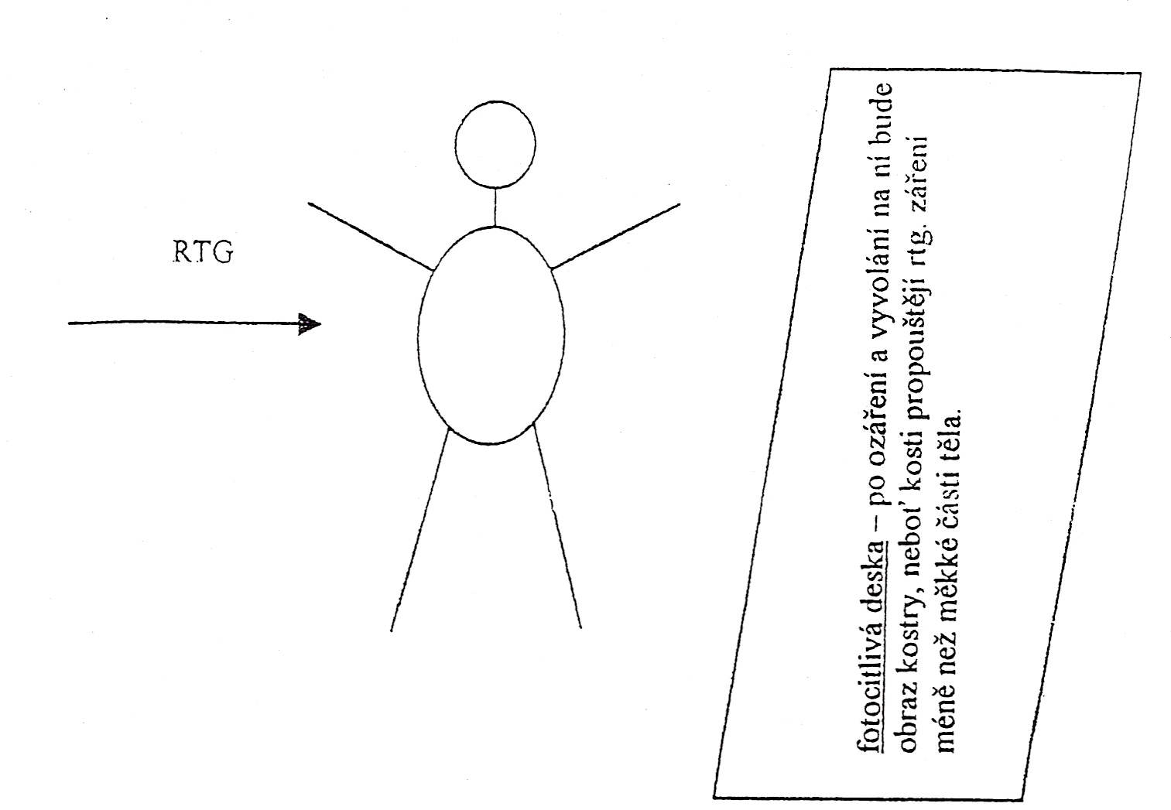

  - Princip získávání rentgenových snímků zažívacího ústrojí (klasické rentgenování):
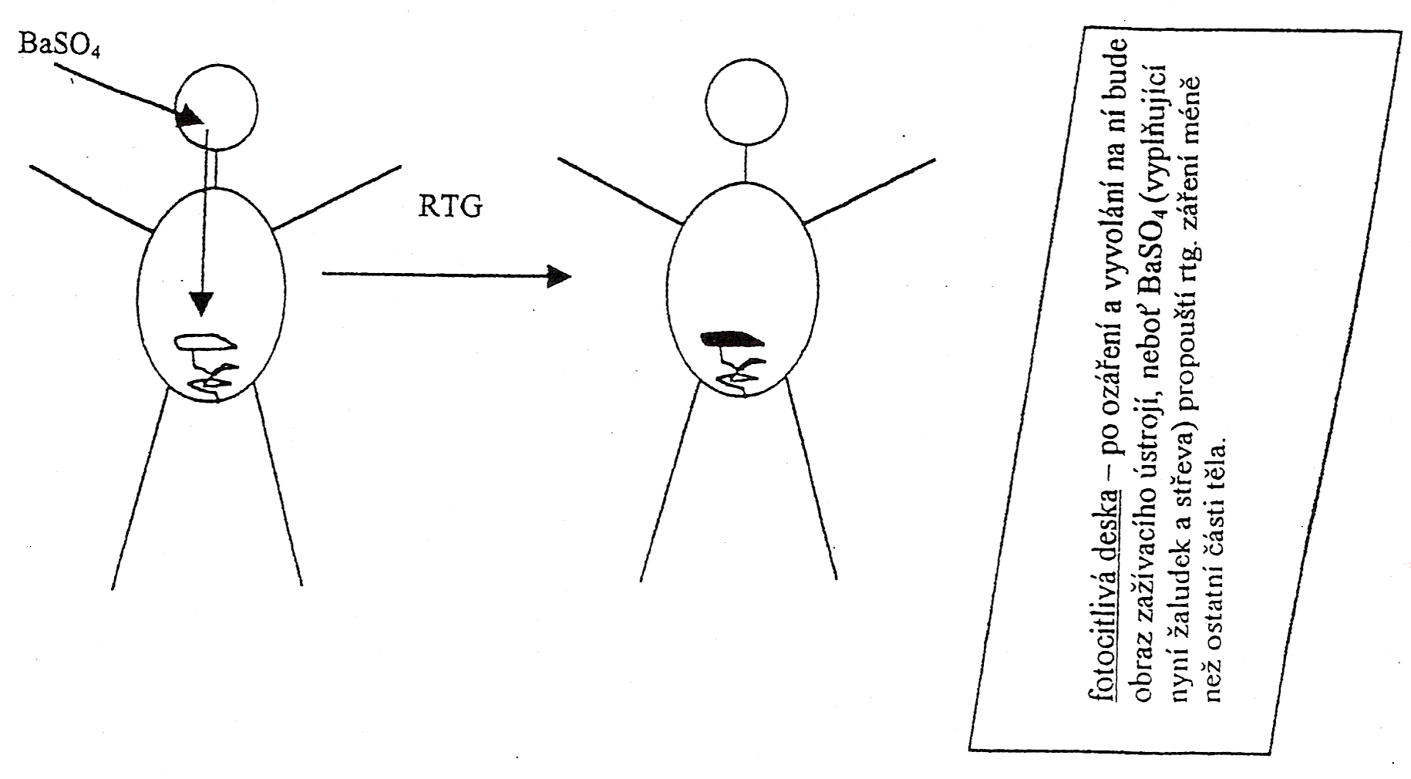

- Princip diagnostické gamagrafie
Žádným z obou uvedených způsobů však nezískáme obraz krevního oběhu (nelze jej naplnit nerozpustným tuhým BaSO₄, který je kontrastní látkou pro rentgenování žaludku a střev). Pro získání obrazu krevního oběhu však můžeme požít radioaktivní značení (diagnostická gamagrafie):
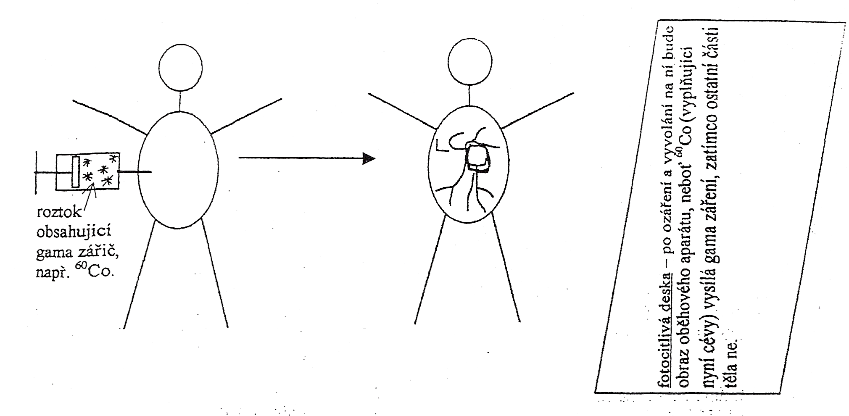

Defektoskopie materiálů
Defektoskopie je metoda kontroly materiálů a výrobků prozařováním paprsky gama. Představuje jednu z nejrozsáhlejších oblastí praktického využití radioizotopů v průmyslu a je jinými prostředky nenahraditelná. Výhoda defektoskopie gama proti rentgenovému prozařování je v tom, že gama záření je pronikavější a tím je větší hloubka kontroly.

Modely atomů

Představy o stavbě atomu se (stejně jako veškeré lidské poznání) postupně vyvíjely a zdokonalovaly. Jednotlivé teorie, vystihující představy o stavbě atomu, nazýváme modely.

Antické představy

V 5. století před naším letopočtem řečtí filosofové (Demokritos a Leukippos) vyslovili názor, že hmota se skládá z dále nedělitelných částeček, které nazvali atomy (z řec. atomos = nedělitelný). Tento názor pak po dlouhá staletí převládal.

Daltonova atomová teorie
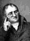
John Dalton (1766 - 1844) e
John Dalton je považován za zakladatele novodobé atomové teorie. Jeho hypotézy jsou dodnes známy pod názvem Daltonova atomová teorie:
Na základě rozboru základních chemických zákonů potvrdil Dalton antickou domněnku, že látky se skládají ze základních stavebních částic – atomů. Zároveň postuloval základní vlastnosti atomů, čímž položil základy atomové teorie. Daltonovy představy o atomární struktuře látky umožnily objasnit pozorované chemické zákonitosti a staly se východiskem pro objasnění dalších experimentálních skutečností, zejména z oblasti chemie a fyziky.

Základní postuláty Daltonovy atomové teorie:
- Prvky se skládají z velmi malých dále nedělitelných částic – atomů.
- Atomy téhož prvku jsou stejné, atomy různých prvků se liší hmotností, velikostí a dalšími vlastnostmi.
- V průběhu chemických dějů se atomy spojují, oddělují nebo přeskupují, nemohou ale vznikat nebo zanikat.
- Slučováním dvou či více prvků vznikají chemické sloučeniny, slučování probíhá jako spojování celistvých počtů atomů těchto prvků.

Daltonovy představy později doplnil Avogadro o pojem molekuly.

Dle současných poznatků je nutno představy původní Daltonovy teorie poněkud korigovat a doplnit. Nedělitelnost atomu je nutno omezit pouze na chemické děje, přičemž neměnné zůstává pouze jádro atomu, které atom identifikuje. Atomy téhož prvku se od sebe mohou lišit (různé ionty se liší počtem elektronů v obale; různé izotopy se liší počtem neutronů v jádře), shoduje se pouze počet protonů v jádře. Počtem protonů v jádře je prvek identifikován (protonové číslo je jednoznačnou identifikací prvku). Při oxidačně-redukčních dějích, kdy je od atomu odtrhován nebo k němu připojován jeden nebo více elektrnů, však postulát nedělitelnosti atomu neplatí.

Thomsonův model
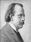
Sir Joseph John Thomson (1856 - 1940) e
Roku 1897 objevil Thomson elektron. Objev ho vedl až k formulaci modelu atomu, který zveřejnil roku 1903.
Thomsonovy představy o struktuře atomu můžeme dnes formulovat přibližně takto:
- Hlavní část hmotnosti atomu představuje látka s kladným elektrickým nábojem.
- Hmotnost a kladný elektrický náboj jsou spojitě rozloženy v celém objemu atomu.
- Velmi lehké elektrony jsou umístěny uvnitř kladně nabité látky v rovnovážných polohách.
- Celkový elektrický náboj kladně nabité látky a elektronů se navzájem kompenzuje.

Rutherfordův model
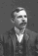
Ernest Rutherford (1871 - 1937) e
V roce 1911 provedl angličan Rutherford významný pokus, při kterém zjistil, že atom je dutý a prázdný, ale uvnitř je nepatrné malé jádro.

Rutherfordův pokus:
Roku 1909 zkoumali na Rutherfordův návrh jeho asistenti Geiger a Marsden průchod tzv. paprsků alfa (viz záření alfa) kovovou fólií. Pomocí kolimátoru byl vytvořen úzký svazek částic α, které letěly stejným směrem a dopadaly na tenkou kovovou fólii. Pomocí scintilačního stínítka bylo zji-šťováno, kolik částic fólií pro-jde. Většina částic procházela fólií poměrně snadno, avšak menší počet částic se značně odchyloval od původního smě-ru letu nebo se dokonce od-rážel zpět před fólii.
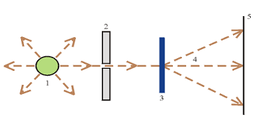
Obr. 11: | 1 – radioizotopový zdroj částic α,  2 – olověný kolimátor pro vymezení úzkého svazku rovnoběžně letících částic,  3 – kovová fólie,  4 – rozptýlené částice α,  5 – scintilační stínítko pro detekci částic α.
Výsledky Rutherfordova expe-rimentu bylo možné objasnit na základě představy, že pod-statná část hmoty atomu je soustředěna v malém kladně nabitém atomovém jádře.
V roce 1913 pak Ru-therford vystoupil s plane-tárním modelem atomu, podle kterého se atom skládá z jádra a obalu. V jádře je soustředěna veškerá hmotnost atomu, v obalu obíhají elektrony kolem jádra po kruhových drahách. Poloměr drah nebyl v Rutherfordově modelu určen, mohl být libovolný. Atom je podle Rutherforda elektricky neutrální, protože kladný náboj jádra je kompenzován celkovým záporným nábojem elektronů.
Rutherfordův model nevysvětloval stabilitu atomu ani čárový charakter atomových spekter (příklad čárového a pásového spektra ukazuje Obr. 12).

λ (nm)
I
čárové spektrum
λ (nm)
I
pásové spektrum

Obr. 12: Srovnání čárového a pásového apektra. I – intenzita záření, λ – vlnová délka. Základy spektroskopie budou probrány v rámci fyzikální a analytické chemie.

Bohrův model
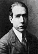
Niels Henrik David Bohr
(1885 - 1962) e
Bohrův model atomu vodíku (navržený roku 1913) je zdokonalením Rutherfordova modelu atomu a podobně jako Bohrův model využívá zákonitosti klasické mechaniky. Aby Bohr odstranil hlavní nedostatky Rutherfordova modelu, musel postulovat platnost tzv. kvantovací podmínky, kterou nebylo možno odvodit ani vysvětlit pomocí základních zákonů klasické fyziky. Bohrův model atomu vodíku je použitelný i pro tzv. vodíku podobné ionty (tj. pro atomy a ionty s jedním elektronem, např. H, He⁺, Li²⁺). Neosvědčil se při výkladu chemické vazby.
Při tvorbě své teorie vycházel Bohr z Planckovy kvantové teorie (1900) a z pokusně získaných spekter. Usoudil, že i energie elektronů je kvantována, tzn. může se měnit pouze po určitých dávkách – kvantech, a to při přechodu elektronu z jedné stacionární dráhy na druhou. Tím vystihl základní vlastnost elektronu v atomu – schopnost existovat jen ve stavech s určitou energií a tuto energii měnit pouze ve skocích, nikoli spojitě.

Bohrovy postuláty

- Elektrony se mohou pohybovat jen po tzv. stacionárních drahách (tj. po drahách s konstantní energií, což jsou kružnice o určitém poloměru). Elektron na takové dráze má zcela určitou energii, říkáme, že je na určité tzv. energetické hladině. Elektron, který se pohybuje po jedné dráze, nepřijímá ani nevyzařuje energii.
- Pro rozměry drah platí kvantovací podmínka:
2 π m_{e} r v = n h, kde
m_{e} hmotnost elektronu (m_{e} = 9,109 · 10^{–31} kg)
r poloměr kruhové dráhy
v rychlost elektronu
n označení kvantového čísla (n = 1, 2, 3, 4, 5, …)
h Planckova konstanta (h = 6,626 · 10^{–34} J s)
- Při přechodu z dráhy o energii E₁ na dráhu s energii E₂ atom vyzáří nebo přijme energii o velikosti ∆ E = E₂ – E₁= $\frac{\text{h c}}{λ}$
atom energii přijímá
atom energii vyzařuje

Obr. 13: Znázornění směru přechodu elektronu z dráhy o energii E₁ na dráhu o energii E₂.
………směr pohybu elektronu,
………směr pohybu záření doprovázejícího přesun elektronů

Bohrův model atomu je dnes již překonán. Posloužil však jako jedno z důležitých východisek tehdy vznikající kvantové teorie, která popisuje stav systému (např. i atomu) jiným způsobem, než to činila klasická mechanika. Podle této nové teorie (vlnově-mechanický model atomu – viz dále) je neudržitelná představa, že elektron obíhá v atomu po přesně určené dráze (trajektorii), dokonce je nepřijatelná i představa lokalizace elektronu jako částice na konkrétní místo v prostoru.

Vlnově-mechanický model

Vlnově-mechanický model atomu vyjadřuje dnešní představy o stavbě atomu. Elektron je v tomto modelu chápán stejně jako všechny částice dualisticky, tj. nejen jako částice, ale také jako jako vlnění. Kvantová mechanika stav částic, popř. i jiných objektů, popisuje pomocí veličiny zvané vlnová funkce ψ.
Polohu elektronu v atomu lze podle vlnově-mechanického modelu vypočítat podle tzv. Schrödingerovy rovnice (1926):
ψ = E ψ, kde
tzv. Hamiltonův operátor,
E celková energie elektronu,
ψ vlnová funkce.

Hodnota výrazu ψ² má význam pravděpodobnosti výskytu elektronu v daném místě. Oblast, kde pravděpodobnost výskytu elektronu je větší než určitá zvolená hodnota (např. 95 % nebo 99 %), nazýváme orbital.

Rozlišujeme:
- atomové orbitaly (zkratka AO) jsou nejpravděpodobnější oblast výskytu elektronu v nevázaném atomu,
- molekulové orbitaly (zkratka MO) jsou nejpravděpodobnější oblast výskytu elektronu v chemické vazbě

Orbital je ohraničen tzv. hraniční plochou. Hraniční (mezní) plocha prochází body, v nichž má elektronová hustota v okolí atomového jádra určitou konstantní (předem zvolenou) hodnotu.
Uzlová rovina je taková rovina souměrnosti atomového orbitalu, kde je nulová elektronová hustota.

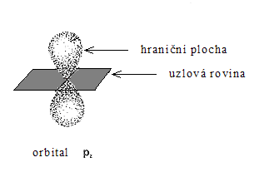
Obr. 14: Znázornění orbitalu p_{z} s vysvětlenými pojmy „hraniční plocha“ a „uzlová rovina“.

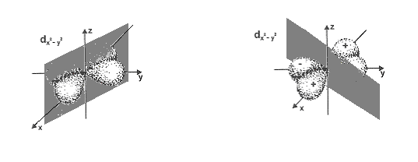
Obr. 15: Znázornění orbitalu d_{x}²_{-y}² s vysvětlenými pojmy „hraniční plocha“ a „uzlová rovina“.

Přehled středoškolské chemie, SPN, Praha 1999
J. Hála, Pomůcka ke studiu obecné chemie, PřF MU, Brno 1999
http://artemis.osu.cz/mmfyz/menu_am_1.htm (cit. 5. 7. 2006)
http://atomove-jadro.navajo.cz/ (cit. 4. 7. 2006)
e: http://en.wikipedia.org/wiki/Bohr
http://en.wikipedia.org/wiki/Ernest_Rutherford%2C_1st_Baron_Rutherford_of_Nelson
http://en.wikipedia.org/wiki/Sir_Joseph_John_Thomson
http://en.wikipedia.org/wiki/John_Dalton

Elektronový obal atomu, atomové orbitaly, výstavba elektronového obalu, ionty

Elektronový obal atomu

Atomové orbitaly (AO)

Atomové orbitaly jsou místa s velkou pravděpodobností výskytu elektronu ve volném atomu netvořícím vazbu. Vlastnosti AO byly zjištěny výpočtem ze Schrödingerovy rovnice (viz dále). Plyne z ní, že vlnová funkce ψ závisí kromě prostorových souřadnic x, y, z také na celočíselných parametrech n, l, m (tzv. kvantových číslech). Kromě těchto tří kvantových čísel popisujících orbital existuje ještě další kvantové číslo popisující pohyb elektronu v orbitalu (tzv. spinové kvantové číslo). Jsou zavedena i další kvantová čísla, např. rotační kvantové číslo nebo vibrační kvantové číslo.

Kvantová čísla

hlavní kvantové číslo n

Elektron může v atomu nabývat jen některých hodnot energie. O jeho energii rozhoduje především hlavní kvantové číslo, částečně také vedlejší kvantové číslo.
Skupina všech orbitalů v atomu, které mají stejné n (energii mít stejnou nemusejí), se nazývá elektronová vrstva.
O elektronech v atomu, které mají stejnou energii (mají stejné hlavní a vedlejší kvantové číslo), říkáme, že jsou na stejné energetické hladině.
Značení vrstev:

nejčastěji shodně s hodnotou n: | 1 | 2 | 3 | 4 | 5 | 6 | … | 11 | …
např. v textu zabývajícím se rentgenovou difrakcí: | K | L | M | N | O | P | … | … | …

vedlejší kvantové číslo 

Vedlejší kvantové číslo společně s hlavním kvantovým číslem přispívá k určení energie orbitalu a určuje tvar orbitalu.

Nabývá hodnot | 0 | 1 | 2 | 3 | 4 | 5 | 6 | … | n – 1
Značení: | s | p | d | f | g | h | i | … | …

Orbitaly, které mají stejné hlavní i vedlejší kvantové číslo (a tedy i stejnou energii), jsou tzv. degenerované orbitaly.
Vlivem účinku silného magnetického nebo elektrického pole (i např. vlivem ligandů v koordinačních sloučeninách) se degenerované orbitaly mohou energeticky rozštěpit, tj. začít se mírně energeticky odlišovat. Více v kapitole Teorie ligandového pole.

magnetické kvantové číslo m

Magnetické kvantové číslo určuje orientaci orbitalu v prostoru.
Značení magnetického kvantového čísla:
Obvykle zapíšeme vedlejší kvantové číslo (označení písmenem) a k němu jako dolní index magnetické kvantové číslo (resp. specifikaci orientace v prostoru pomocí souřadnicových os). Nabývá celočíselných hodnot od –  do + , tedy celkem (2  + 1) hodnot.

Tvary orbitalů a jejich orientace v prostoru

s-orbitaly (tj.  = 0)
2  + 1 = 2 · 0 + 1 = 1 ⇒ jediná možná orientace s-orbitalu
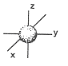

p-orbitaly (tj.  = 1)
2  + 1 = 2 · 1 + 1 = 3 ⇒ 3 různé orientace p-orbitalů
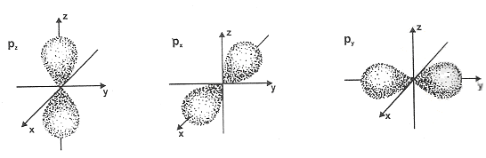

d-orbitaly (tj.  = 2)
2  + 1 = 2 · 2 + 1 = 5 ⇒ 5 různých orientací d-orbitalů
- orbitaly orientované ve směru souřadnicových os
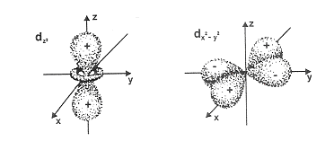

- orbitaly orientované mezi souřadnicové osy
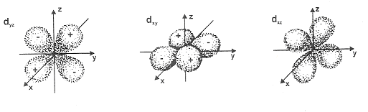

f-orbitaly (tj.  = 3)
2  + 1 = 2 · 3 + 1 = 7 ⇒ 7 různých orientací p-orbitalů, které se velmi obtížně znázorňují graficky

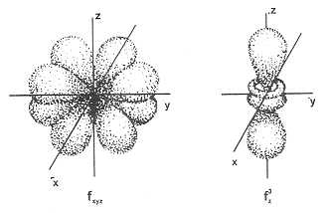

spinové kvantové číslo s

Spinové kvantové číslo popisuje pohyb elektronu v AO. Může nabývat hodnot s = ½, s = -½. Toto kvantové číslo nevyplývá z řešení Schrödingerovy rovnice a nepopisuje AO.

Výstavba elektronového obalu

Výstavbou elektronového obalu rozumíme soubor pravidel, podle kterých se postupně zaplňují elektrony do atomových orbitalů. Pomocí těchto pravidel odvozujeme tzv. elektronovou konfiguraci.
Jedná se o tato 4 pravidla:
- výstavbový princip
- pravidlo (n+)
- Pauliho princip
- Hundovo pravidlo

Výstavbový princip:

Snahou každého atomu je nabýt elektronové konfigurace s co nejnižší energií.

Orbitaly se obsazují podle rostoucí energie v pořadí:
- 1s, 2s, 2p, 3s, 3p, 4s, 3d, 4p, 5s, 4d, 5p, 6s, 4f, 5d, 6p, 7s, 5f, 6d, 7p
S tímto pořadím zcela koresponduje uspořádání prvků v periodickém systému. Výše uvedené pořadí orbitalů si tedy nemusíme pamatovat, pokud známe nebo máme k dispozici periodickou tabulku.

peri–oda | s-prvky  ns |  | f-prvky  (n-2)f |  |  |  |  |  |  |  |  |  |  |  |  |  | d-prvky  (n-1)d |  |  |  |  |  |  |  |  |  | p-prvky  np
 | 1 | 2
1 |  |  |  |  |  |  |  |  |  |  |  |  |  |  |  |  |  |  |  |  |  |  |  |  |  |  | 13 | 14 | 15 | 16 | 17 | 18
2
3 |  |  |  |  |  |  |  |  |  |  |  |  |  |  |  |  | 3 | 4 | 5 | 6 | 7 | 8 | 9 | 10 | 11 | 12
4
5
6
7
Obr. 16: Souvislost mezi pořadím obsazování orbitalů s periodickou tabulkou.

1 s
2 s |  |  | 2 p
3 s |  |  | 3 p
4 s |  | 3 d | 4 p
5 s |  | 4 d | 5 p
6 s | 4 f | 5 d | 6 p
7 s | 5 f | 6 d | 7 p

Pravidlo (n+):

Orbitaly se zaplňují v pořadí rostoucí hodnoty součtu (n+). Pokud je možno stejné hodnoty dosáhnout více způsoby, např. 4p.......4+1=5,
3d ......3+2=5
obsazuje se napřed orbital s nižším n (v tomto případě orbital 3d).

Pauliho princip:

V atomu nemohou existovat dva elektrony, které by měly všechna 4 kvantová čísla shodná. Protože orbital je určen trojicí čísel n, l, m, musí se elektrony současně přítomné v témže orbitalu lišit hodnotou spinového kvantového čísla.
To může nabývat pouze dvou hodnot (s = ½, s = -½.), takže v orbitalu mohou být nanejvýš 2 elektrony a ty musejí mít opačný spin.

Hundovo pravidlo (= pravidlo maximální multiplicity):

Multiplicita:
M = 2|S| + 1, kde
M multiplicita
S součet spinových kvantových čísel (včetně znaménka) všech elektronů v dané skupině degenerovaných orbitalů:
S = $\sum{s}$.

Příklad:
  ↑ | ↑ | ↑
  ↑↓ | ↑
  ↑ | ↓ | ↓
 | S = $\text{3 · }\frac{1}{2}=\frac{3}{2}$ |  | S = $\text{2 · }\frac{1}{2}−\frac{1}{2}=\frac{1}{2}$ |  | S = $\text{2 · }\frac{1}{2}−\frac{1}{2}=\frac{1}{2}$
 | M = $\text{2 · }\frac{3}{2}+1=4$ |  | M = $\text{2 · }\frac{1}{2}+1=2$ |  | M = $\text{2 · }\frac{1}{2}+1=2$

Hundovo pravidlo:
Elektrony se ve volném atomu rozdělují mezi degenerované orbitaly tak, aby multiplicita byla co nejvyšší. Z toho plyne, že dříve, než dojde ke sdružování elektronů do párů s opačným (= antiparalelním) spinem, se degenerované orbitaly zaplní po jednom (nepárovém elektronu) se stejným spinem.

Základní a excitovaný stav atomu

Jsou-li obsazeny AO s co nejnižšími energiemi (tj. podle dříve uvedených pravidel), je atom v základním stavu. Pokud jeden nebo více elektronů přejde do energeticky bohatších orbitalů (na vyšší energetickou hladinu), je atom v excitovaném stavu.

Pro vytváření kovalentních vazeb jsou důležité takové excitované stavy, které zvětší počet nespárovaných elektronů. Nespárované elektrony totiž mají možnost dát vznik kovalentní vazbě, zatímco spárované elektrony ne (mohou přispívat pouze ke vzniku donor-akceptorové vazby u koordinačních sloučenin a ke vzniku iontové vazby).

Příklad:
₆C | základní stav | excitovaný stav
 | 2 p | 2 p
  ↑ | ↑
  ↑ | ↑ | ↑
 | 2 s | 2 s
  ↑↓
  ↑
 | 1 s | 1 s
  ↑↓
  ↑↓
 | 2 nespárované elektrony  (příčina, proč uhlík výjimečně může být dvojvazný – např. v oxidu uhelnatém) | 4 nespárpvané elektrony  (umožní vznik čtveřice hybridizovaných atomových orbitalů sp³; jsou příčinou toho, proč je uhlík většinou čtyřvazný)

Vznik iontů

Kation vznikne, přijme-li atom tolik energie, až dojde k odtržení elektronu. Tato energie se nazývá ionizační energie (někdy také ionizační potenciál) a značí se I. Pokud se vztahuje na 1 mol atomů, je to tzv. molární ionizační energie a udává se např. v jednotkách J mol^{–1}.
Pokud se od elektricky neutrálního atomu odtrhuje první elektron, je dodána tzv. první ionizační energie I₁. Na odtržení druhého elektronu od kationtu s nábojem + je potřebná druhá ionizační energie I₂, na odtržení třetího elektronu od kationtu třetí ionizační energie I₃ atd. Ionizační energie vyššího řádu má vždy větší hodnotu než ionizační energie předchozí:
I₁ < I₂ < I₃ < I₄ < ………

Příklad:
Be | → | Be⁺ + e– |  | I₁ = 906 kJ mol^{–1}
Be⁺ | → | Be²⁺ + e– |  | I₂ = 1763 kJ mol^{–1}
Be²⁺ | → | Be³⁺ + e– |  | I₃ = 14 855 kJ mol^{–1}
Be³⁺ | → | Be⁴⁺ + e– |  | I₄ = 21 013 kJ mol^{–1}
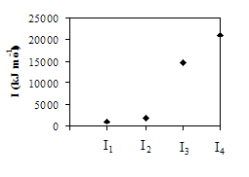
Obr. 17: Graf závislosti ionizační energie na pořa-dovém čísle odtrhávaného elektronu z atomu Be. Je zřejmé, že I₂ je o málo větší než I₁. Naopak hodnoty I₃ a I₄ jsou podstatně větší než I₂. Z toho vyplývá, že nejčastější oxidační číslo beryllia je II.

Daný prvek může mít nanejvýš tolik ionizačních energií, jaké má protonové číslo. Pro každý atom je definováno tolik ionizačních energií, kolik má (v elektricky neutrálním stavu) elektronů v obale.

Anion vznikne, přijme-li atom jeden nebo více elektronů. Přitom se uvolní energie, kterou nazýváme elektronová afinita. Pokud se vztahuje na 1 mol atomů, je to tzv. molární elektronová afinita a udává se např. v jednotkách J mol^{–1}. Obvykle se značí A.

Elektronegativita je míra schopnosti atomu poutat elektron. Má více různých definic. Různě definované hodnoty elektronegativity jsou udávány v odlišných jednotkách. Autoři jednotlivých definic elektronegativity jsou např. Pauling, Mulliken, Sanderson, Allred Rochow, Allen.
Pokud má prvek velkou elektronegativitu, silně poutá elektrony a snadno tvoří anionty (např. fluor). Pokud má prvek malou elektronegativitu, slabě poutá elektrony a snadno tvoří kationty (např. cesium).

Pro výpočet elektronegativity se používá vztah:
X = $\frac{1}{2}$ (I₁ + A), kde
X elektronegativita
I₁ ionizační energie
A elektronová afinita

J. Hála, Pomůcka ke studiu obecné chemie, PřF MU, Brno 1999
Přehled středoškolské chemie, SPN, Praha 1999
http://www.jergym.hiedu.cz/~canovm/orbital/orbital.html
http://www.jergym.hiedu.cz/~canovm/elektro/beketov/potence4.html

Čistá věda je taková věda, jejímž cílem je především poznání přírody a jejich zákonitostí, bez ohledu na to, jestli získané poznatky je možno v brzké budoucnosti využít k prospěchu lidstva.
Knihy Mojžíšovy byly na základě předpokládaných starších pramenů sestaveny do dnešní podoby kolem poloviny 5. stol. př. n. l.
Rumělka - HgS, jasně červená až hnědočervené barva
Lučavka královská je směs HNO₃ a HCl v poměru 1 : 3.
Salmiak je triviální název NH₄Cl.
Louh je triviální název vodných i nevodných roztoků hydroxidů, chlornanů, hydrogensiřičitanů a dalších bazických roztoků.
Potaš je triviální název K₂CO₃.
Soda je triviální název Na₂CO₃.
Ledky nazýváme některé dusičnany, např. ledek draselný KNO₃.
Borax je triviální název Na₂B₄O₅(OH)₄.8H₂O.
KAl(SO₄)₂.12H₂O. Kamence jsou podvojné sírany krystalizující s 12 molekulami vody.
Indigo je modré barvivo.
Chemoterapie – léčba chorob chemickými přípravky.
Philippus Aureolus Paracelsus(1493-1541) vystudoval lékařství a jako ranhojič cestoval a léčil.
Pneumatická chemie zkoumá plyny (podle řec. pneuma – vánek, dech, vzduch).
Úhorový cyklus – po dobu jednoho roku nebo více let se pozemek neobdělával, nechal se samovolně zarůst a udržoval se sečením, aby nedošlo k vysemenění plevelů. Podporovala se takto půdní úrodnost.
Statková hnojiva – chlévský hnůj, močůvka, zelené hnojení, komposty.
Látky se podle těchto teorií skládají z malých, dále nedělitelných částic = atomů; ty se při reakcích přeskupují, nemohou však vzniknout ani zaniknout.
Za standard byl zvolen vodík. R. 1901 byl za standard přijat kyslík. Od r. 1961 se používá standard uhlíkový.
Odlišnosti jsou uvedeny v kapitole Periodický zákon.
Pasterizace –sterilizace (zejména potravinářstkých produktů) zahřátím na vysokou tepotu.
Anilin – C₆H₅NH₂, bezbarvá kapalina, jedna za základních surovin chemického průmyslu.
Xylolit – hmota vzniklá stmelením dřevěných pilin tzv. Sorelovým cementem (směs MgO, MgCl₂ a H₂O); používá se jako mazanina např. k výrobě bezespárových dlaždic a podlah.
Legování – přidávání legujících přísad (kovy, slitiny nebo sloučeniny, př. křemík, mangan) do tekutého kovu k dosažení předepsaného chemického složení.
Nobelova cena za chemii se uděluje od roku 1901. Jde o největší uznání, jakého může vědec ve své kariéře dosáhnout. Nobelova cena se uděluje v různých oborech, např. za literaturu, mír, lékařství a řada dalších.
některé látky při rozpouštění disociují na kladné a záporné ionty, přičemž roztoky jsou elektricky vodivé jen tehdy, když obsahují volně pohyblivé ionty
Pomocí klidové energie bývá někdy také udávána hmotnost částic (s využitím Einsteinova převodního vztahu): E = m c². Pak například atomové hmotnostní jednotce u = 1,6606 · 10^{–27} kg odpovídá klidová energie E_{u} = u c² = 1,660 6 · 10⁻²⁷· (2,997 9 · 10⁸)² = 1,492 5 · 10^{–10} J = 931,61 · 10⁶ eV = 931,61 MeV.
V roce 1996 byly ve Fermilabu (USA) provedeny experimenty, které naznačují, že by kvarky mohly být složeny z dalších částic, tzv. preonů.
Ověření této hypotézy je však mimo rozlišovací schopnosti současných experimentálních zařízení.
Mimo jádro je neutron nestabilní, rozpadá se na proton, elektron a elektronové antineutrino. Tento proces (β rozpad) doprovází radioaktivní přeměnu některých jader. β
Kvarky u a d se přitahují silnou interakcí, zprostředkovanou gluony.
Graviton – není experimentálně potvrzen ani objeven.
Podle Einsteinovy teorie závisí hmotnost částice na rychlosti jejího pohybu (s rostoucí rychlostí roste i hmotnost částice). Za základní hodnotu hmotnosti byla proto zvolena tzv. „klidová hmotnost“ (hmotnost částice, která se v dané vztažné soustavě nepohybuje).
Symbolem (g) označujeme plyny.
V chemii se většinou objem udává v litrech (dm³). Souvisí to se zavedením látkové koncentrace a aktivity.
Výpočty vycházejí ze zákona zachování množství (např. hmotnosti nebo látkového množství) látky A: m₁(A) + m₂(A) = m₃(A) a ze zachování celkové hmotnosti roztoků m₁ + m₂ = m₃. Podle (7) platí: m₁(A) = m₁ w₁(A), m₂(A) = m₂ w₂(A), m₃(A) = m₃ w₃(A). Pak po dosazení: m₁ w₁(A) + m₂ w₂(A) = m₃ w₃(A)
Směšovací rovnici lze zobecnit i pro více než dva roztoky téže látky (obecně n), např.: m₁ w₁(A) + … + m_{n} w_{n}(A) = (m₁ + … + m_{n}) w₃(A).
Jádra sudo-sudá jsou jádra se sudým počtem protonů a současně se sudým počtem neutronů.
Pozitron – mikročástice lišící se od elektronu pouze opačným znaménkem elektrického náboje.
1 eV = 1,602 · 10⁻¹⁹C · 1 V = 1,602 · 10⁻¹⁹ J
n je celé číslo
Neptuniová řada byla odvozená od uměle připraveného transuranu neptunia ${}_{\text{93}}^{\text{237}}{}\text{Np}$.
Kolimátor je soustava stínítek sloužící k vymezení rovnoběžného svazku částic.
Scintilace je jev, kdy látka vyšle světelný záblesk poté, co na ni dopadla rychle letící částice ionizujícího záření.
Postulát je tvrzení použité k vysvětlení jevů nebo k odvození vztahů a zákonitostí. Platnost postulátu předpokládáme, neumíme ji však dokázat (na rozdíl od hypotézy, jejíž platnost dokázat nebo vyvrátit umíme).
Operátor je návod předepisující, co se má stát s číslem nebo výrazem stojícím za ním. Příkladem operátoru je např. symbol pro integraci (∫), nebo symbol pro logaritmování (log, ln), v chemii operátorem p označujeme záporný dekadický logaritmus, např. pH, pOH, pK_{d}, apod.
O jak velkou pravděpodobnost se má jednat, záleží na autorovi příslušné vědecké práce. Obvykle se volí 90 %, 95 % nebo 99 %. Tato pravděpodobnost musí být v příslušné práci uvedena.
Více se rotaci a vibraci bude věnovat předmět fyzikální chemie.
Teoreticky do nekonečna.
U zkoušky bude vyžadováno odvození tohoto pořadí pomocí periodické tabulky prvků, pouze pamětní znalost nebude akceptována.
Kovalentní vazba je taková, u které každý z vazebných partnerů poskytl do vazby jeden elektron.
Viz hybridizace.

